UNIVERSIDADE PAULISTA

GABRIEL DOS SANTOS AMADO

IMPLEMENTAÇÃO E AVALIAÇÃO DE UM AMBIENTE DE GERENCIAMENTO
CENTRALIZADO DE SEGURANÇA DE ENDPOINTS COM KASPERSKY SECURITY
CENTER 15.1 EM LABORATÓRIO VIRTUALIZADO

SÃO PAULO
2026
GABRIEL DOS SANTOS AMADO

IMPLEMENTAÇÃO E AVALIAÇÃO DE UM AMBIENTE DE GERENCIAMENTO CENTRALIZADO
DE SEGURANÇA DE ENDPOINTS COM KASPERSKY SECURITY CENTER 15.1
EM LABORATÓRIO VIRTUALIZADO

Trabalho de conclusão de curso para obtenção do título de graduação em Sistemas de Informação apresentado à Universidade Paulista - UNIP.

Orientador: Prof. Dr. Alvaro Nunes

SÃO PAULO
2026
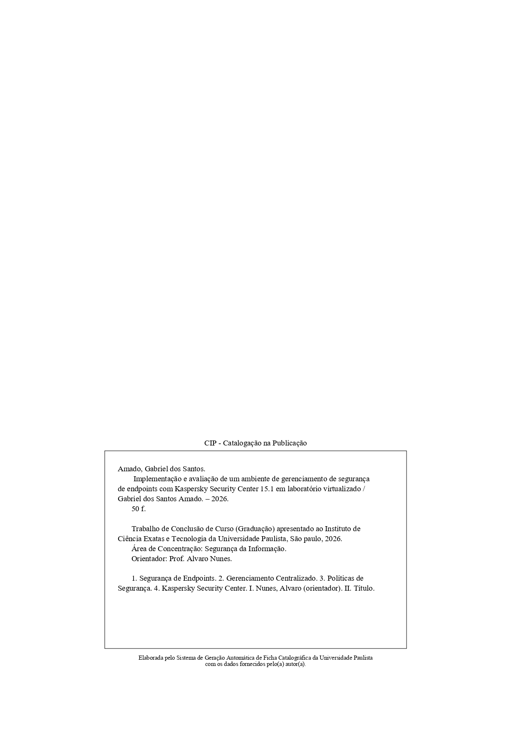
GABRIEL DOS SANTOS AMADO

IMPLEMENTAÇÃO E AVALIAÇÃO DE UM AMBIENTE DE GERENCIAMENTO
CENTRALIZADO DE SEGURANÇA DE ENDPOINTS COM KASPERSKY SECURITY
CENTER 15.1 EM LABORATÓRIO VIRTUALIZADO

Trabalho de conclusão de curso para obtenção do título de graduação em Sistemas de Informação apresentado à Universidade Paulista – UNIP.

Aprovado(a) em: ______/______/______

BANCA EXAMINADORA

_________________________________
Prof. ou Profa. Dr(a)./Me(a). xxxxxxxxxxxx
Universidade Paulista - UNIP

_________________________________
Prof. ou Profa. Dr(a)./ Me(a). xxxxxxxxxxxx
Universidade Paulista - UNIP

_________________________________
Prof. ou Profa. Dr(a)./ Me(a). xxxxxxxxxxxx
Universidade Paulista - UNIP

RESUMO
A segurança de Endpoints constitui um dos pilares fundamentais para a diminuição de riscos operacionais em infraestruturas organizacionais. Estações de trabalho frequentemente atuam como transmissores de incidentes críticos, originados por arquivos e executáveis maliciosos, navegação em domínios inseguros, e utilização de mídias removíveis não permitidas pela organização. A administração centralizada de políticas e eventos, eleva a rastreabilidade e a padronização de controles, fortalecendo a governança e a conformidade normativa, seguindo as legislações de proteção de dados (LGPD) ou normas técnicas ISO. Este trabalho apresenta a implementação de um laboratório utilizando a aplicação Hyper-V, composto por um servidor de gerenciamento operando o Kaspersky Security Center 15.1, e duas estações com sistema operacional Windows 10. O ambiente foi elaborado para simular um ambiente corporativo, onde uma estação de trabalho foi submetida a políticas rigorosas de proteção, e a outra estação mantida com configurações mínimas oferecidas pelo sistema operacional. O escopo do laboratório abrange o bloqueio de domínios web, restrição de execução de arquivos, e a automação de relatórios periódicos para a equipe de segurança que realiza a administração. Para a validação dos mecanismos de detecção sem a exposição a riscos reais, utilizou-se o arquivo de texto no formato “.txt”, distribuído pela EICAR, sendo o mesmo usado para teste de detecção de aplicações de segurança. os resultados obtidos foram analisados a partir das evidências geradas pelo console de gerenciamento, incluindo eventos de segurança, alertas de conformidade, e relatórios consolidados. A comparação entre os cenários, evidencia que a aplicação centralizada de diretrizes e a automação de fluxos de informação, ampliam significativamente a visibilidade operacional. Conclui-se que tal estrutura facilita o ajuste contínuo de regras de segurança, otimizando o controle de navegação, e a resposta a incidentes com base no histórico de tentativas registradas.

Palavras-chave: Segurança de Endpoints; Gerenciamento Centralizado; Políticas de Segurança; Kaspersky Security Center.

ABSTRACT
Endpoint security is one of the fundamental pillars for reducing operational risks in organizational infrastructures. Workstations often act as transmitters of critical incidents, originating from malicious files and executables, browsing in insecure domains, and the use of removable media not permitted by the organization. Centralized administration of policies and events increases traceability and standardization of controls, strengthening governance and regulatory compliance, and following data protection laws (LGPD) or ISO technical standards. This work presents the implementation of a laboratory using the Hyper-V application, consisting of a management server running Kaspersky Security Center 15.1 and two workstations with the Windows 10 operating system. The environment was designed to simulate a corporate environment, where one workstation was subjected to strict protection policies, and the other workstation was maintained with the minimum configurations offered by the operating system. The scope of the laboratory covers the blocking of web domains, restriction of file execution, and the automation of periodic reports for the security team that performs the administration. For the validation of the detection mechanisms without exposure to real risks, the text file in “.txt” format, distributed by EICAR, was used, the same one used for testing the detection of security applications. The results obtained were analyzed from the evidence generated by the management console, including security events, compliance alerts, and consolidated reports. The comparison between the scenarios shows that the centralized application of guidelines and the automation of information flows significantly increase operational visibility. It is concluded that such a structure facilitates the continuous adjustment of security rules, optimizing navigation control, and incident response based on the history of recorded attempts.

Keywords: Endpoint Security; Centralized Management; Security Policies; Kaspersky Security Center.

LISTA DE FIGURAS
Figura 1 – Ilustra os principais pontos da lei LGPD 17
Figura 2 – Bloqueio da execução do TeamViewer por política de Controle de Aplicativos 28
Figura 3 – Bloqueio da execução do AnyDesk por política de Controle de Aplicativos 28
Figura 4 – Registro do evento de bloqueio no KSC, evidenciando a aplicação da regra de controle de aplicativo ao AnyDesk 29
Figura 5 – Registro do evento de bloqueio no KSC, evidenciando a aplicação da regra de controle de aplicativo ao TeamViewer 30
Figura 6 – Configuração da regra de Controle da web no KSC, com o grupo de endereços web bloqueados 32
Figura 7 – Configuração da regra de Controle Web do KSC, com o grupo de Endereços de Phishing 33
Figura 8 – Bloqueio de acesso ao endereço globo.com, conforme a regra Bloqueio_sites 33
Figura 9 – Bloqueio de acesso ao endereço uol.com.br, conforme a regra Bloqueio_sites 34
Figura 10 – Bloqueio de acesso ao endereço instagram, conforme a regra Bloqueio_sites 34
Figura 11 – Registro do evento de acesso negado no KSC, identificando o endereço solicitado e a regra responsável pelo bloqueio 35
Figura 12 – Bloqueio de acesso ao endereço ggmail.com, conforme a regra Sites_Phishing 36
Figura 13 – Bloqueio de acesso ao endereço gtmail.com, conforme a regra Sites_Phishing 36
Figura 14 – Bloqueio de acesso ao endereço yotube.com, conforme a regra Sites_Phishing 37
Figura 15 – Bloqueio de acesso ao endereço outloook.com, conforme a regra Sites_Phishing 37
Figura 16 – Política ativa de Controle da Web no KSC, comprovando a habilitação da regra Bloqueio_sites 38
Figura 17 – Relação de políticas criadas no KSC evidenciando a separação entre política ativa e política de ausência para gerenciamento 39
Figura 18 – Evento de bloqueio do download do arquivo EICAR no KSC, evidenciando a atuação da proteção contra ameaças da Web 40
Figura 19 – Evento de objeto excluído no KSC, indicando a remoção do arquivo EICAR após a detecção 41
Figura 20 – Sequência de eventos relacionados ao EICAR no dispositivo gerenciado, incluindo detecção, bloqueio, cópia de backup e exclusão 41
Figura 21 – Registro do objeto EICAR no repositório de backup do KSC após a ação de exclusão 41
Figura 22 – Relatório consolidado de ameaças gerado pelo KSC e encaminhado por e-mail, reunindo as ocorrências do arquivo de teste EICAR 42
Figura 23 – Software RanSim simulando cenários de ataque de Ransomware 43
Figura 24 – Software RanSim simulando cenários de ataque de Ransomware 44
Figura 25 – Resultado da tarefa de entrega de relatórios no KSC, indicando conclusão com êxito da rotina de envio por e-mail 45
Figura 26 – Relatório de aplicativos proibidos recebido por e-mail, contendo a consolidação das tentativas de execução bloqueadas de TeamViewer e AnyDesk 45
Figura 27 – Relatório de controle da web recebido por e-mail, reunindo as tentativas de acesso bloqueado por meio da política de navegação aplicada 46

LISTA DE TABELAS

Tabela 1 – Inventário de Recursos do Laboratório 21
Tabela 2 – Requisitos Funcionais do Sistema 23
Tabela 3 – Requisitos Não Funcionais 23

LISTA DE ABREVIATURAS E SIGLAS

ANPD – Autoridade Nacional de Proteção de Dados
EICAR – European Institute for Computer Antivirus Research
GDPR – General Data Protection Regulation
ISO – International Organization for Standardization
KSC – Kaspersky Security Center
LGPD – Lei Geral de Proteção de Dados
NIST – National Institute of Standards and Technology
RanSim – Ransomware Simulator

SUMÁRIO
1 INTRODUÇÃO 11
1.1 Problema de Pesquisa 12
1.2 Objetivos 12
1.2.1 Objetivo Geral 12
1.2.2 Objetivos Específicos 12
1.3 Justificativa 13
1.4 Metodologia 13
1.4.1 Metodologia de Pesquisa 14
1.4.2 Metodologia de Desenvolvimento 15
2 REFERENCIAL TEÓRICO 15
2.1 Segurança da Informação e Gestão de Riscos 15
2.2 Segurança de Endpoints e Administração Centralizada. 18
2.3 Controle de Navegação e Dispositivos. 18
2.4 Testes Controlados com o Padrão EICAR e RanSim 19
2.5 Resposta a Incidentes e Ciclo de Tratamento 19
2.6 Monitoramento, Logs e Relatórios como Instrumento de Governança 20
2.7 Controles Recomendados e Conformidade em Endpoint (ISO/IEC 27002) 20
2.8 Laboratórios Virtualizados e Reprodutibilidade de Ensaios 20
3 MATERIAIS E FERRAMENTAS 23
3.1 Infraestrutura de Rede Virtual 23
4 ENGENHARIA DE SOFTWARE E MODELAGEM 25
4.1 Escopo do Projeto 25
4.2 Requisitos Funcionais 25
4.3 Requisitos Não Funcionais 25
5 DESENVOLVIMENTO 27
5.1 Configuração do Ambiente de Virtualização 27
5.2 Implementação do Kaspersky Security Center 27
5.3 Gestão de Políticas e Grupos 27
5.4 Automação de Relatórios 27
6 TESTES E RESULTADOS 29
6.1 Bloqueio de aplicativos de acesso remoto 29
6.2 Bloqueio de sites 32
6.3 Teste de detecção com arquivo EICAR 40
6.3.1 Execução do “RanSim” na máquina com Proteção OS. 43
6.4 Relatórios automáticos por e-mail 44
7 CONCLUSÃO 47
7.1 Sugestões para Trabalhos Futuros 47
REFERÊNCIAS 49

1 INTRODUÇÃO
A crescente dependência de ecossistemas digitais, aliada à expansão da superfície de ataque, torna as estações de trabalho alvos preferenciais para ameaças cibernéticas. Fatores como a execução de artefatos maliciosos, o acesso a conteúdos web indevidos, e o uso indiscriminado de dispositivos removíveis, representam riscos latentes à integridade dos dados organizacionais. Nesse cenário, a proteção de Endpoints exige uma abordagem estruturada em administração centralizada, garantindo que as políticas de segurança sejam aplicadas de forma homogênea, e monitoradas em tempo real para subsidiar a tomada de decisão.

Soluções de gerenciamento centralizado, como o Kaspersky Security Center, fornecem as ferramentas necessárias para a distribuição automatizada de agentes, aplicação consistente de políticas de segurança e conformidade, além da consolidação e correlação de logs de eventos em um único ponto de controle. Essa centralização não apenas otimiza a administração do ambiente, como também aumenta a visibilidade sobre incidentes e facilita a resposta a ameaças.

Entretanto, a eficácia dessas soluções está diretamente condicionada à precisão das configurações implementadas, e à maturidade dos processos de gestão. Políticas mal definidas ou aplicadas sem validação adequada podem gerar impactos negativos como degradação de desempenho, falsos positivos, ou até mesmo interrupções em serviços críticos. Por isso, torna-se indispensável a realização de testes prévios em ambientes controlados, onde seja possível validar regras, simular cenários de ataque, e analisar o comportamento dos agentes antes da aplicação em produção.

Nesse contexto, a virtualização surge como uma tecnologia essencial. Por meio dela, é possível replicar ambientes produtivos com alto grau de fidelidade, garantindo isolamento controle e repetibilidade dos testes. Ambientes virtualizados permitem a criação de múltiplos cenários, incluindo diferentes sistemas operacionais, versões de software e topologias de rede, sem a necessidade de investimentos elevados em hardware físico. Além disso, facilitam a rápida reversão de estados (snapshots), o que é crucial para testes iterativos, e análise de incidentes.

Dessa forma, a combinação entre ferramentas de gerenciamento centralizado e ambientes virtualizados bem estruturados, estabelece uma base sólida para a implementação segura de políticas, reduzindo riscos operacionais, e elevando o nível de maturidade da segurança da informação dentro das organizações. O que possibilita o ajuste fino de controles antes de sua implementação definitiva.

Este projeto propõe a simulação, e visualização da estruturação de um ambiente de gerenciamento centralizado utilizando o Kaspersky Security Center versão 15.1, em um laboratório virtualizado em aplicação Hyper-V. A infraestrutura foi elaborada com o objetivo de comparar o comportamento de uma estação em âmbito corporativo protegida com regras e políticas de controles de navegação, dispositivos e arquivos, com uma estação sem proteções ativas, onde possui apenas as configurações básicas de segurança presentes no Sistema Operacional Windows. Para a validação dos mecanismos de detecção sem a exposição a riscos reais, utilizou-se o arquivo de teste padrão EICAR, sendo um arquivo de texto no formato .txt que possui uma sequência de caracteres que são reconhecidas pelas aplicações de segurança como um vírus inofensivo, também foi utilizado o RanSim, responsável por simular ataques de ransomware do tipo criptográfico, garantindo a segurança do ambiente acadêmico durante os testes, ao mesmo tempo em que possibilita a validação da eficácia dos mecanismos de detecção e de reporte automatizado.

1.1 Problema de Pesquisa
De que maneira a implementação de políticas centralizadas de segurança, gerenciadas pelo Kaspersky Security Center 15.1, impacta a capacidade de prevenção, detecção e visibilidade operacional em estações Windows 10 em um ambiente virtualizado, quando comparada a um cenário onde não possui soluções de proteção presentes no Mercado desprovido de tais controles?

1.2 Objetivos

1.2.1 Objetivo Geral
Implementar e avaliar um ambiente de gerenciamento centralizado de segurança de Endpoints, utilizando o Kaspersky Security Center versão 15.1 em laboratório virtualizado, analisando o comportamento, e comparando a eficácia das políticas de proteção, e a geração de indicadores através de relatórios automatizados.

1.2.2 Objetivos Específicos
Projetar a arquitetura lógica e física do ambiente laboral em aplicação Hyper-V, definindo requisitos de rede e hardware.
Instalar e configurar o servidor de gerenciamento com a ferramenta Kaspersky Security Center versão 15.1.
Configurar duas estações com sistema operacional Windows 10, e adicioná-las ao console de administração, validando a comunicação dos agentes de proteção.
Desenvolver e aplicar políticas de segurança específicas para o grupo com proteção ativa protegido, elaborando e configurando regras de controle de acesso à endereços web, e arquivos.
Configurar fluxos automatizados de notificação de eventos, e relatórios periódicos para monitoramento de violações, (acesso a sites de phishing, detectação de ameaças.)
Conduzir testes de validação utilizando o padrão EICAR e o RanSim, e simulações de acesso a conteúdos bloqueados.
Coletar evidências de eventos e alertas sinalizados no console de administração, para realizar uma análise comparativa entre os cenários.
Discutir os resultados sob a visão técnica da governança de TI, e da eficiência operacional em segurança da informação.

1.3 Justificativa
No âmbito dos Sistemas de Informação, a segurança deve ser compreendida como um processo contínuo que integra tecnologia, processos e pessoas. A centralização do gerenciamento de endpoints, é uma prática recomendada para reduzir a complexidade operacional, e mitigar falhas causadas por configurações manuais e descentralizadas. A escolha por um laboratório virtualizado, justifica-se pela necessidade de isolamento de riscos e pela facilidade em documentar evidências técnicas de forma controlada e segura, proporcionando uma base sólida para a análise acadêmica e profissional proposta neste trabalho.

1.4 Metodologia
A metodologia deste trabalho está estruturada em duas frentes complementares: a metodologia de pesquisa, e a metodologia de desenvolvimento. Garantindo tanto o rigor científico quanto a execução técnica do projeto. Essa abordagem permite não apenas investigar o problema proposto de forma sistemática, mas também validar na prática, os impactos da adoção de soluções de gerenciamento centralizado em ambientes controlados.
A metodologia de pesquisa é responsável por fundamentar teoricamente o estudo e definir os critérios de análise, enquanto a metodologia de desenvolvimento concentra-se na construção, configuração, e validação do ambiente experimental. Ambas as frentes atuam de forma integrada, permitindo que os resultados obtidos sejam consistentes, mensuráveis e reproduzíveis.

No contexto deste trabalho, a integração entre pesquisa e desenvolvimento é essencial, pois o tema envolve tanto conceitos teóricos de segurança da informação, quanto a implementação prática de ferramentas, como a ferramenta apresentada disponível no mercado Kaspersky Security Center. Além disso, o uso de ambientes virtualizados possibilita a simulação fiel de cenários reais, assegurando que os testes sejam conduzidos com isolamento, controle e capacidade de repetição. Fatores fundamentais para a validação dos resultados, garantindo segurança ao ambiente corporativo.

1.4.1 Metodologia de Pesquisa
A pesquisa desenvolvida neste trabalho é classificada como aplicada, pois tem como objetivo gerar conhecimento voltado à solução de um problema prático. A melhoria da postura de segurança por meio da gestão centralizada. Além disso, caracteriza-se como experimental, uma vez que envolve a criação e análise de cenários controlados para validação de hipóteses, e testes de exceção de proteção com políticas de segurança.

O método adotado baseia-se na observação controlada de dois cenários distintos: um ambiente sem gerenciamento centralizado, e outro com a implementação da solução centralizada. Essa comparação permite avaliar de forma objetiva, os impactos da aplicação de políticas de segurança, automação de processos, e visibilidade de eventos no ambiente.

A coleta de dados é realizada de forma direta, utilizando como fontes primárias os registros gerados pelo sistema de gerenciamento, incluindo logs de eventos, alertas de segurança, e relatórios consolidados. Esses dados são analisados com o objetivo de identificar padrões, medir a eficiência das políticas aplicadas, e verificar a capacidade de resposta a incidentes.

Adicionalmente, são considerados indicadores como: tempo de detecção de ameaças, nível de conformidade dos dispositivos, e incidência de eventos críticos. A análise desses parâmetros permite validar a hipótese central do trabalho, de que a gestão centralizada contribui significativamente para o fortalecimento da segurança da informação em ambientes corporativos. Por fim, a utilização de um ambiente virtualizado assegura que os testes possam ser reproduzidos em condições semelhantes, aumentando a confiabilidade dos resultados e permitindo ajustes iterativos ao longo do processo de pesquisa.

1.4.2 Metodologia de Desenvolvimento
O desenvolvimento técnico inicia na preparação do servidor ambientado em aplicação Hyper-V, e termina na análise dos resultados. Para a organização das atividades, adota-se um fluxo baseado no método Kanban, permitindo a visualização clara das etapas de instalação, configuração, testes, e coleta de evidências. Este ciclo iterativo garante que cada componente do laboratório seja validado individualmente antes da execução dos testes finais.

2 REFERENCIAL TEÓRICO

2.1 Segurança da Informação e Gestão de Riscos
A segurança da informação visa garantir a tríade clássica: confidencialidade, integridade e disponibilidade (ISO, 2022a). No entanto, para aplicar essa tríade exige uma gestão de risco estruturada. O Cybersecurity Framework do NIST, publicada em 2024 na sua versão 2.0, organiza esse processo em 6 atividades (Governar, Identificar, Proteger, Detectar, Responder e Recuperar) a norma reforça que a governança da segurança precisa estar integrada a gestão de riscos da organização (NIST, 2024). segundo as normas da família ISO/IEC 27000, a seleção de controles deve ser proporcional ao risco identificado, o que coloca as soluções de proteção de Endpoint no centro das estratégias de defesa em profundidade (ISO, 2022a; ISO, 2022b).

Nos últimos anos, tem-se observado um aumento significativo nos ataques cibernéticos direcionados a empresas que dependem de redes de computadores para suas operações. Esse cenário reforça a importância da segurança da informação, que deixou de ser apenas um diferencial competitivo e passou a ser um fator essencial para a continuidade dos negócios. Nesse contexto, Bruna Bernardina dos Santos afirma que:

Nos últimos anos, a crescente dependência das organizações em relação às redes de computadores tem impulsionado a necessidade urgente de sistemas de gerenciamento e segurança da informação. Com o avanço da transformação digital e a proliferação de ameaças cibernéticas, a proteção dos dados corporativos tornou-se não apenas uma prioridade estratégica, mas também um desafio contínuo. Nesse contexto, entender e implementar práticas eficazes para garantir a integridade, confidencialidade e disponibilidade das informações é crucial para a sustentabilidade e o sucesso das empresas modernas. (Santos; Marques, 2024, p. 4).

Além disso, empresas adotam soluções de segurança, como proteção de endpoints e aplicação de políticas de controle, com o objetivo de proteger informações sensíveis, como dados financeiros e informações de clientes. Conforme destacam:
Empresas devem priorizar manter sua confiança digital aos olhos dos clientes, o grande volume de dados pessoais que circulam nas operações digitais acaba sendo visto como uma oportunidade para ataques cibernético e roubo de informações o que pode comprometer a confiança do cliente na integridade de segurança digital fornecida pela empresa. (Junior, 2025).

No âmbito das boas práticas de segurança, o National Institute of Standards and Technology, por meio da norma NIST SP 800-53 na sua revisão 5, destaca a importância da implementação de controles rigorosos nas organizações como Controle de Acesso, Reposta a Incidentes, Auditoria e Responsabilização. Segundo o documento:

As organizações devem identificar, priorizar e mitigar riscos de segurança com base no impacto potencial, além de implementar controles de acesso que assegurem que os usuários tenham apenas os privilégios necessários para desempenhar suas funções. (Joint Task Force, 2020).

No contexto brasileiro, a Lei Geral de Proteção de Dados estabelece diretrizes para o tratamento de dados pessoais, inspirada no General Data Protection Regulation. De acordo com o Serviço Federal de Processamento de Dados:

A Lei Geral de Proteção de Dados (LGPD) tem como objetivo proteger os dados pessoais de pessoas físicas, garantindo maior transparência no uso das informações e assegurando ao titular o direito de acesso, correção e exclusão de seus dados. (Serpro, [s. d.]).

A legislação determina ainda que, em casos de vazamento de dados, a Autoridade Nacional de Proteção de Dados (ANPD) deve ser notificada, podendo aplicar sanções administrativas que podem chegar a até 2% do faturamento da empresa, limitadas a R$ 50 milhões por infração.

Figura 1 – Ilustração dos principais pontos da Lei LGPD.
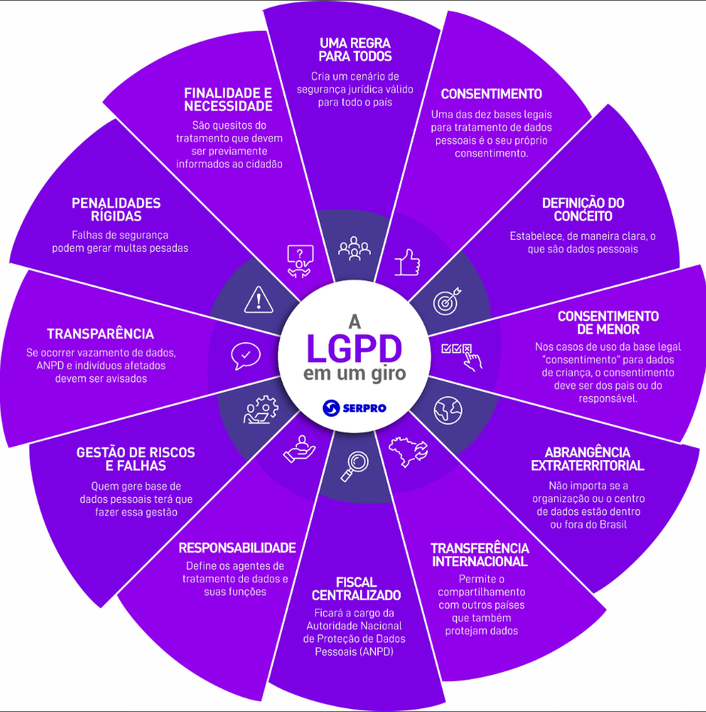
Fonte: Serpro ([s. d.]).

Ransomware e phishing estão entre as principais ameaças cibernéticas da atualidade, explorando vulnerabilidades humanas e tecnológicas para comprometer sistemas e dados corporativos.

Ransomware é um arquivo ou software malicioso (malware), que tem como objetivo ser baixado ou clicado como link malicioso, sendo utilizado tanto em computador ou celulares, para infectar o dispositivo utilizado, podendo bloquear ou até mesmo criptografar arquivo como documento, fotos ou programas inteiros. Em muitos casos o desbloqueio dos arquivos é somente feito após o pagamento de resgate por meio de criptomoedas (Lara, 2022).

Os ataques de ransomware têm se consolidado como uma das principais ameaças no cenário atual da segurança da informação, afetando tanto organizações públicas quanto privadas. Esse tipo de ataque pode causar sérios danos à infraestrutura lógica das instituições, além de paralisar operações críticas e comprometer dados sensíveis. Diante desse cenário, torna-se essencial que as organizações desenvolvam mecanismos eficazes de prevenção, detecção e resposta a incidentes, considerando que os cibercriminosos estão em constante evolução e exploram novas vulnerabilidades (Rezende; Nascimento, 2025).
Além disso, esses ataques frequentemente envolvem práticas de extorsão, aumentando ainda mais os impactos financeiros e operacionais para as vítimas. Dessa forma, é fundamental a adoção contínua de estratégias de monitoramento, bem como o aprimoramento das políticas de segurança da informação, especialmente em ambientes que lidam com dados críticos e sensíveis.

Outro tipo de ameaça amplamente difundido é o phishing, que tem como principal objetivo obter informações sensíveis dos usuários, como senhas, dados bancários e informações pessoais. Esse tipo de ataque geralmente se baseia em técnicas de engenharia social, nas quais os criminosos se passam por entidades confiáveis para induzir as vítimas a fornecerem seus dados. Muitas dessas tentativas ocorrem por meio de e-mails, mensagens SMS ou links falsos, que simulam comunicações legítimas, aumentando a probabilidade de sucesso do ataque (Santana, 2024).

2.2 Segurança de Endpoints e Administração Centralizada.
O conceito de segurança de endpoints, evoluiu de soluções simplificadas de agentes e arquivos maliciosos, para plataformas completas de proteção (EPP), integrando mecanismos de prevenção, detecção e controle (Kaspersky, 2026f). A centralização dessas ferramentas, permite que o administrador tenha uma visão holística (abrangente e unificada) do ambiente, facilitando a distribuição de atualizações, a aplicação de políticas de conformidade, e a resposta rápida a incidentes em larga escala (Kaspersky, 2026a; NIST, 2024). Sem uma gestão centralizada, a manutenção de padrões de segurança torna-se inviável em ambientes com múltiplos dispositivos (NIST, 2024).

2.3 Controle de Navegação e Dispositivos.
O controle de navegação web é essencial para impedir, e prevenir que usuários acessem sites maliciosos, ou conteúdos que violem a política organizacional, reduzindo a exposição a phishing e downloads não autorizados (ISO, 2022b; NIST, 2024). Através dos recursos de endpoints é possível fazer o bloqueio do acesso dos usuários a esse tipo site (Kaspersky, 2026b). Paralelamente, o controle de dispositivos removíveis atua na prevenção de vazamento de dados, e na entrada de ameaças via USB, ao restringir classes de dispositivos e registrar tentativas de uso (ISO, 2022b). Esses controles quando aplicados diretamente no endpoint, e gerenciados centralmente através de políticas consistentes distribuídas tanto para máquinas dentro do ambiente corporativo quanto para máquinas alocadas de forma externa, formam uma barreira eficaz contra vetores de ataque recorrentes (Kaspersky, 2026c).

2.4 Testes Controlados com o Padrão EICAR e RanSim
A validação de sistemas de segurança sem o uso de códigos maliciosos reais, é uma prática recomendada em laboratórios, com a finalidade de reduzir riscos, e manter a reprodutibilidade dos testes (NIST, 2024). O arquivo EICAR (European Institute for Computer Antivirus Research) é uma string de texto inofensiva, reconhecida por softwares, e soluções antivírus como uma ameaça, permitindo a validação, e a detecção de agentes e eventos sem a utilização de um malware real em ambientes de produção. (EICAR, 2006). Isso possibilita verificar se os agentes estão ativos, e se o console de gerenciamento está recebendo e processando corretamente os alertas de detecção (Kaspersky, 2026d; Kaspersky, 2026e).

O RanSim é um software gratuito disponibilizado pela KnowBe4, desenvolvido para simular o comportamento de ataques de ransomware em ambientes controlados. Essa ferramenta é amplamente utilizada para testar a eficácia de soluções de segurança adotadas pelas organizações. Atualmente, o RanSim é capaz de executar 24 cenários distintos de infecção por ransomware, além de um cenário adicional relacionado à criptomineração, permitindo avaliar a capacidade de detecção e resposta dos sistemas de proteção (KnowBe4, [s. d.]).

2.5 Resposta a Incidentes e Ciclo de Tratamento
A resposta a incidentes é composta por um conjunto de processos que visam reduzir o impacto de eventos de segurança, restaurar operações, e registrar lições aprendidas, como forma de entender como o incidente aconteceu para avaliar soluções melhores e evitar incidente futuros. O guia de tratamento de incidentes do NIST descreve um ciclo de vida com as fases de preparação, detecção, análise, contenção, erradicação, recuperação e atividades pós-incidente, ressaltando a importância de evidências confiáveis para tomada de decisão e auditoria (Nelson et al., 2025).

Em ambientes com múltiplos endpoints, a administração centralizada contribui para acelerar ações de contenção e padronizar a resposta, permitindo que políticas de segurança sejam ajustadas rapidamente, e que atividades operacionais sejam executadas de forma consistente. Essa capacidade reforça as funções de detecção e resposta previstas em frameworks de cibersegurança, reduzindo o tempo entre a identificação do evento, e a aplicação do controle corretivo (NIST, 2024; Kaspersky, 2026a).

2.6 Monitoramento, Logs e Relatórios como Instrumento de Governança
O monitoramento contínuo depende da coleta e correlação de registros (logs de eventos) para identificar comportamentos inesperados, tentativas de violação de política, e falhas de conformidade. Diretrizes de gestão de logs enfatizam a necessidade de padronizar fontes, preservar integridade, definir retenção, e restringir acesso, de modo a garantir que os registros suportem investigações e análises posteriores (Kent; Souppaya, 2006).

A geração periódica de relatórios consolidados amplia a visibilidade da operação, apoiando a governança ao traduzir eventos técnicos em indicadores de conformidade. Em especial, o reporte de acessos negados, e tentativas de navegação a endereços bloqueados, fornece evidências sólidas para revisão de políticas, inclusão de novos bloqueios, e melhoria contínua dos controles (ISO, 2022b; Kaspersky, 2026g; NIST, 2024).

2.7 Controles Recomendados e Conformidade em Endpoint (ISO/IEC 27002)
A ISO/IEC 27002 consolida um catálogo de controles que orienta a implementação de medidas como proteção contra malwares, filtragem de acesso a endereços web, controle de mídias removíveis e registro de eventos, além de práticas de revisão e melhoria contínua. A aplicação desses controles em endpoints, com parametrização e auditoria centralizadas, facilita a comprovação de conformidade, e reduz variações de configuração entre dispositivos (ISO, 2022b).

A efetividade dos controles depende da aderência ao contexto de risco e da formalização das regras em políticas internas, incluindo definição de responsabilidades, critérios de exceção, e periodicidade de revisão. Dessa forma, a gestão centralizada torna-se um meio de operacionalizar controles definidos por normas e boas práticas de segurança digitais, garantindo rastreabilidade e evidências para validações acadêmicas e organizacionais (ISO, 2022a; ISO, 2022b).

2.8 Laboratórios Virtualizados e Reprodutibilidade de Ensaios
A validação de controles em ambiente de laboratório, permite reduzir riscos ao evitar exposição de sistemas produtivos, além de aumentar a reprodutibilidade por meio de snapshots, restauração de estados e isolamento de rede. Essa abordagem favorece a execução de testes comparativos, a coleta de evidências, e a documentação do comportamento dos controles em cenários previsíveis, alinhando-se às boas práticas de preparação e verificação de capacidades de resposta (Nelson et al., 2025; ISO, 2022a).

3 MATERIAIS E FERRAMENTAS
A infraestrutura do laboratório foi elaborada, utilizando ferramentas amplamente adotadas no mercado, garantindo que o estudo tenha relevância prática.
Tabela 1 – Inventário de Recursos do Laboratório.
Elemento | Especificação | Finalidade
Hyper-V | Windows 11 Host | Virtualização e isolamento do ambiente.
Servidor (VM) | Windows Server 2012 R2 | Hospedagem do Kaspersky Security Center 15.1.
Kaspersky Security Center | Versão 15.1 | Console de gerenciamento centralizado.
Estações (VM) | 2x Windows 10 Pro | Clientes para teste comparativo (Protegido vs. Não Protegido).
Network Agent | Versão 15.1 | Comunicação entre o servidor e os endpoints.
EICAR File | Arquivo inofensivo .txt | Validação segura de detecção de ameaças.
RanSim | Simulador de ransomware | Simular ataques de Ransomware
Fonte: Elaborado pelo autor (2026).

3.1 Infraestrutura de Rede Virtual
O ambiente foi configurado em uma rede virtual isolada para evitar interferências com a rede física. Utilizou-se um switch virtual interno na aplicação Hyper-V, garantindo que a comunicação entre o servidor e as estações ocorra de forma privada.

4 ENGENHARIA DE SOFTWARE E MODELAGEM

4.1 Escopo do Projeto
O projeto abrange a instalação completa do Kaspersky Security Center em ambiente virtual, a criação de políticas de segurança customizadas, e a execução de testes de validação usando o EICAR e RanSim, não faz parte do escopo deste projeto a implementação em redes de produção, ou o tratamento de ameaças reais.

4.2 Requisitos Funcionais
Tabela 2 – Requisitos Funcionais do Sistema
ID | Descrição | Critério de Aceitação
RF01 | Instalação do KSC  15.1 | Console operacional e serviços iniciados no servidor.
RF02 | Integração de  Endpoints | Estações visíveis e gerenciáveis no console central.
RF03 | Aplicação de Políticas | Cliente A deve exibir status de “Protegido” com regras ativas.
RF04 | Bloqueio Web | Tentativa de acesso a URLs proibidas deve ser negada no navegador.
RF05 | Relatórios  Automáticos | O sistema deve enviar resumos de eventos por e-mail
RF06 | Detecção EICAR | O Endpoint deve identificar e isolar o arquivo.
RF07 | Simulação Ransim | O ambiente deve permitir a execução do RanSim para avaliar a resposta durante as simulações.
Fonte: Elaborado pelo autor (2026).

4.3 Requisitos Não Funcionais
Tabela 3 – Requisitos Não Funcionais
ID | Descrição | Critério de Aceitação
RNF01 | Auditabilidade | Todos os bloqueios devem gerar um log correspondente no servidor.
RNF02 | Avaliação do Ambiente | As máquinas virtuais devem possuir recursos padronizados de CPU e memória suficientes para a execução dos testes.
Fonte: Elaborado pelo autor (2026).

5 DESENVOLVIMENTO

5.1 Configuração do Ambiente de Virtualização
A etapa inicial consistiu na alocação de recursos na aplicação Hyper-V. O servidor com Windows Server 2012 R2 foi configurado com 30GB de RAM e 2 vCPUs, enquanto as estações Windows 10, foram idealizadas, e configuradas com 8GB de RAM cada. Esta padronização visa garantir que os resultados dos testes não sejam influenciados por disparidades de hardware.

5.2 Implementação do Kaspersky Security Center
A instalação do (KSC 15.1), seguiu o modo padrão orientado pelo assistente de instalação da Kaspersky para laboratórios, adotando a utilização do banco de dados (SQL Express). Após a instalação, continuou com a configuração do Assistente de Início Rápido para definição de IP/Host name do servidor, e configuração do banco de dados. O repositório de pacotes foi populado com o instalador do Network Agent, e do Kaspersky Endpoint Security for Windows.

5.3 Gestão de Políticas e Grupos
No console, foram criados dois grupos distintos: “Protegido com Políticas” e “Protegido com OS”. O Cliente A foi movido para o grupo protegido, onde herdou políticas restritivas de navegação (bloqueio de categorias como redes sociais e sites de notícias), e controle de dispositivos (bloqueio de leitura e execução de mídias removíveis). O Cliente B foi mantido em um grupo sem políticas aplicadas, simulando um usuário doméstico sem proteção corporativa.

5.4 Automação de Relatórios
Configurou-se uma tarefa de “Relatório de Eventos Críticos”, com sua execução programada para ocorrer após cada bateria de testes. Esse relatório consolida automaticamente as tentativas de violação de políticas de segurança, permitindo ao administrador identificar padrões de comportamento de risco, como execuções de softwares bloqueados, uso indevido de dispositivos removíveis e possíveis falhas no funcionamento do agente de rede ou do endpoint.

Esse processo estruturado amplia significativamente a capacidade de monitoramento e análise, transformando dados brutos em informações acionáveis. Com isso, a equipe de segurança consegue atuar de forma mais proativa, antecipando incidentes e ajustando políticas com base em evidências concretas.

Além disso, o fluxo de trabalho demonstra como a automação reduz a carga operacional manual da equipe de segurança, eliminando a necessidade de coleta e correlação manual de logs. No âmbito corporativo, esse ganho se traduz em diversos benefícios estratégicos, como o aumento da produtividade das equipes, que podem focar em atividades mais analíticas e menos operacionais, e a padronização dos processos de auditoria e resposta a incidentes.

Outro ponto relevante é a melhoria na governança de TI, uma vez que relatórios automatizados facilitam a rastreabilidade de eventos e a geração de evidências para auditorias internas e externas. Isso contribui diretamente para a conformidade com normas e regulamentações, reduzindo riscos legais e reputacionais para a organização.

Adicionalmente, a automação favorece a escalabilidade das operações de segurança, permitindo que o mesmo modelo de monitoramento seja aplicado a um número crescente de dispositivos e usuários sem aumento proporcional de esforço. Como resultado, a organização ganha em eficiência, previsibilidade e maturidade em sua postura de segurança da informação.

6 TESTES E RESULTADOS
Os testes foram divididos em quatro categorias principais: detecção de ameaças (EICAR) e (RanSim), controle de navegação (URLs bloqueadas), bloqueio de aplicativos de acesso remoto, e eficácia dos relatórios.

6.1 Bloqueio de aplicativos de acesso remoto
Como primeiro ensaio prático de controle centralizado, foi criada uma política específica para restringir a execução de aplicações de acesso remoto não autorizadas no endpoint protegido. O objetivo desse teste foi simular uma situação comum em ambientes corporativos, em que ferramentas de suporte remoto instaladas fora do padrão institucional, podem ampliar a superfície de ataque, e facilitar acessos não supervisionados.

No laboratório, a política foi configurada no Kaspersky Security Center com foco no bloqueio de softwares mais utilizados, e presentes no mercado como AnyDesk e TeamViewer, associando a regra ao grupo gerenciado da estação corporativa protegida pela solução Kaspersky, A validação inicial considerou a correta sincronização do Agente de Rede com o Servidor de Administração, e a distribuição centralizada da configuração, evidenciada pelo vínculo ativo do endpoint ao console, e pela aplicação das tarefas e políticas recebidas pelo cliente.

Esse cenário possui relevância prática para a governança de segurança, porque demonstra a capacidade do administrador de padronizar controles preventivos em múltiplos dispositivos a partir de um único console de gerenciamento. Além de reduzir o risco de uso indevido de plataformas de acesso remoto, a política fornece rastreabilidade operacional e cria base para futuras ações de auditoria, revisão de conformidade, e exceção controlada, caso seja necessário o acesso remoto de uma empresa terceira para configuração de software alocados.

A efetividade da política foi confirmada no endpoint gerenciado por meio da tentativa de execução dos aplicativos TeamViewer e AnyDesk, ambos bloqueados pelo mecanismo de Controle de Aplicativos do Kaspersky Endpoint Security, conforme demonstrado nas evidências a seguir.

Figura 2 – Bloqueio da execução do TeamViewer por política de Controle de Aplicativos.
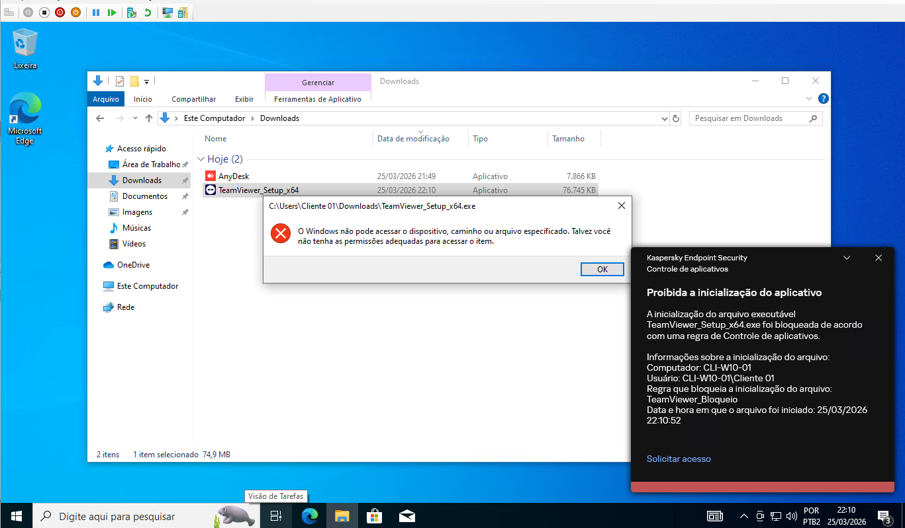
Fonte: Elaborado pelo autor (2026).

Figura 3 – Bloqueio da execução do AnyDesk por política de Controle de Aplicativos.
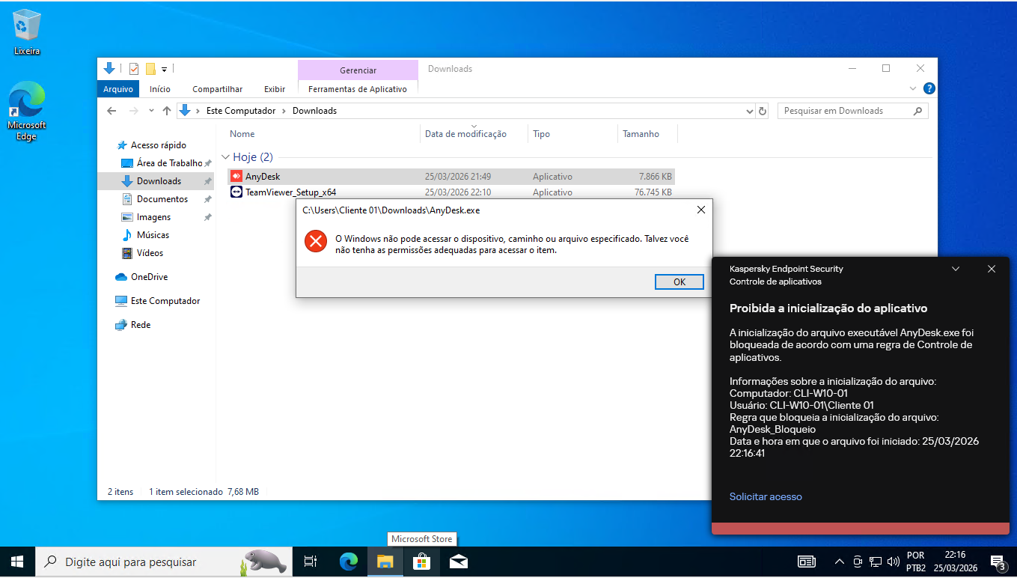
Fonte: Elaborado pelo autor (2026).
Figura 4 – Registro do evento de bloqueio no KSC, evidenciando a aplicação da regra de controle de aplicativo ao AnyDesk.
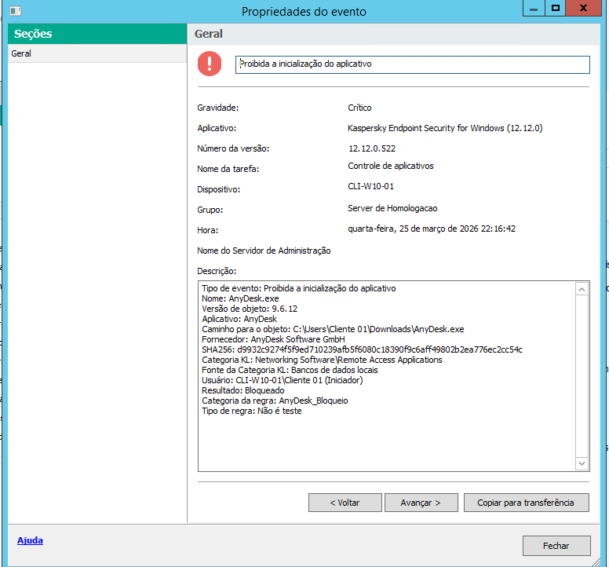
Fonte: Elaborado pelo autor (2026).

Figura 5 – Registro do evento de bloqueio no KSC, evidenciando a aplicação da regra de controle de aplicativo ao TeamViewer.
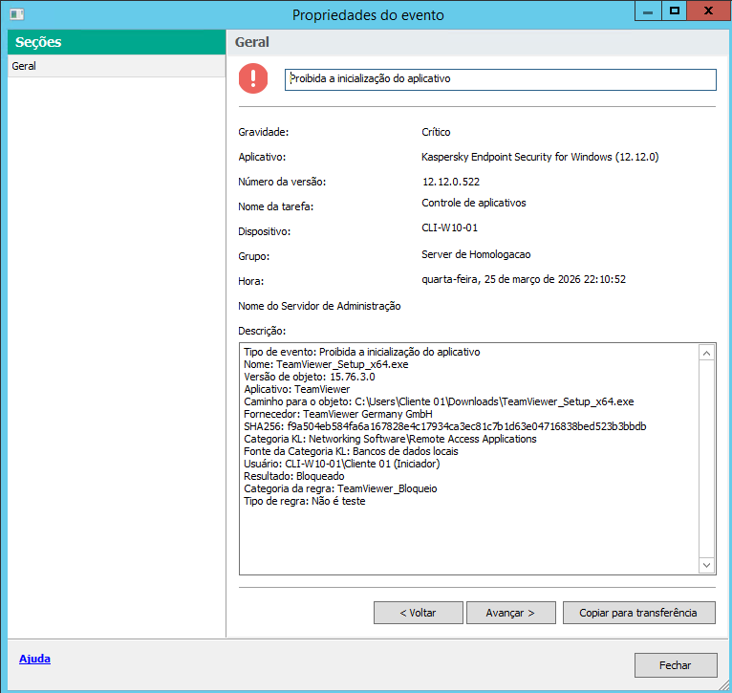
Fonte: Elaborado pelo autor (2026).

As evidências coletadas demonstram que a política foi efetivamente aplicada ao endpoint, uma vez que as tentativas de inicialização dos executáveis AnyDesk e TeamViewer resultaram em bloqueio imediato, notificação local ao usuário, e registro dos eventos no console central de administração, reforçando a efetividade do controle preventivo implantado pelo servidor Kaspersky Security Center.

6.2 Bloqueio de sites
Como complemento ao bloqueio de aplicativos de acesso remoto, foi implementada uma política de Controle da Web com o objetivo de restringir o acesso a endereços considerados não permitidos no ambiente corporativo virtualizado. Esse ensaio buscou demonstrar a capacidade do Kaspersky Security Center de aplicar regras centralizadas de navegação, reduzindo a exposição do endpoint a conteúdos não autorizados, e reforçando a governança sobre o uso da internet no contexto corporativo.
A configuração foi realizada por meio de uma regra denominada “Bloqueio_sites”, vinculada a seção de Controle da Web do Kaspersky Endpoint Security. Nessa regra, foi criado o grupo de endereços “Sites_Não_Permitidos”, contendo domínios, e endereços específicos previamente definidos para bloqueio, tais como: globo.com, uol.com.br, youtube.com, e instagram.com, e também foi adicionado uma outra regra denominada: “Sites_Phishing” , para bloqueio de sites conhecidos pelo comportamento de roubo de informações com utilização de nomenclaturas semelhantes a sites oficiais, ocorrendo a possibilidade de o usuário desatendo acessar estes endereços acreditando ser o site verdadeiro. Exemplos de endereços Web: “ggmail.com”, “gtmail.com”, “yotube.com”, e “outloook.com”. A política foi associada ao grupo de dispositivos gerenciados, permitindo que a restrição fosse distribuída automaticamente ao endpoint monitorado, pelo servidor de administração.

A validação prática ocorreu por meio de tentativas de acesso aos endereços bloqueados a partir do navegador Microsoft Edge, na estação cliente. Em todos os testes, o Kaspersky Endpoint Security interceptou a requisição e exibiu uma página de aviso informando que o conteúdo havia sido bloqueado pela regra Bloqueio_sites. Além do bloqueio local, o evento também foi registrado no console central, com a identificação do endereço solicitado, do dispositivo afetado, e da regra aplicada.

Esse comportamento evidencia a efetividade do controle centralizado de navegação, uma vez que a política impede o acesso a recursos previamente classificados como indevidos ou fora do padrão organizacional. Sob a perspectiva de segurança da informação, o recurso contribui para a redução de riscos operacionais, para a aplicação uniforme de diretrizes de uso aceitável, e para a criação de trilhas de auditoria sobre tentativas de acesso não autorizadas.

Figura 6 – Configuração da regra de Controle da web no KSC, com o grupo de endereços web bloqueados.
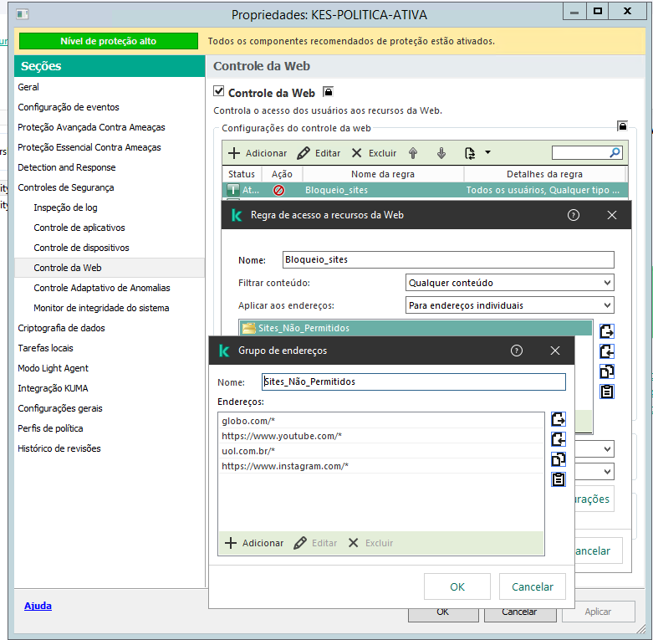
Fonte: Elaborado pelo autor (2026).

Figura 7 – Configuração da regra de Controle Web do KSC, com o grupo de Endereços de Phishing.
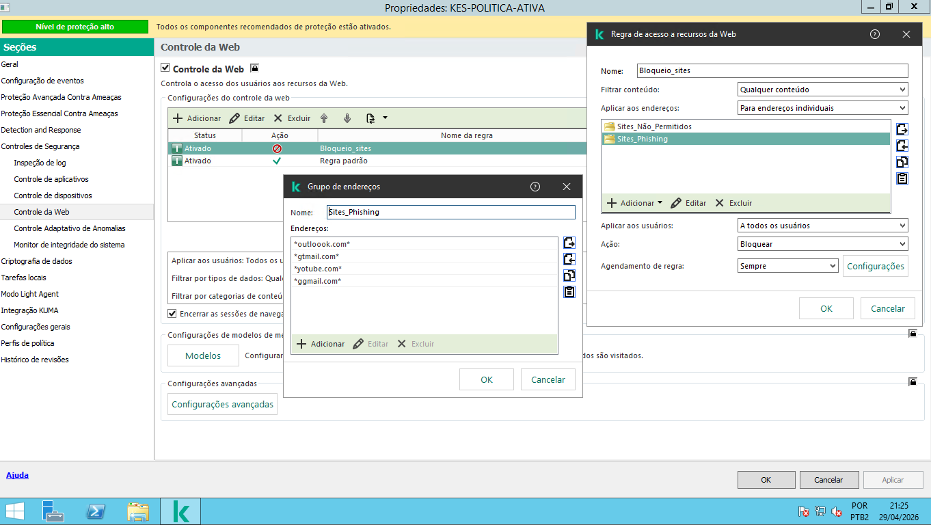
Fonte: Elaborado pelo autor (2026).

Figura 8 – Bloqueio de acesso ao endereço globo.com, conforme a regra Bloqueio_sites.
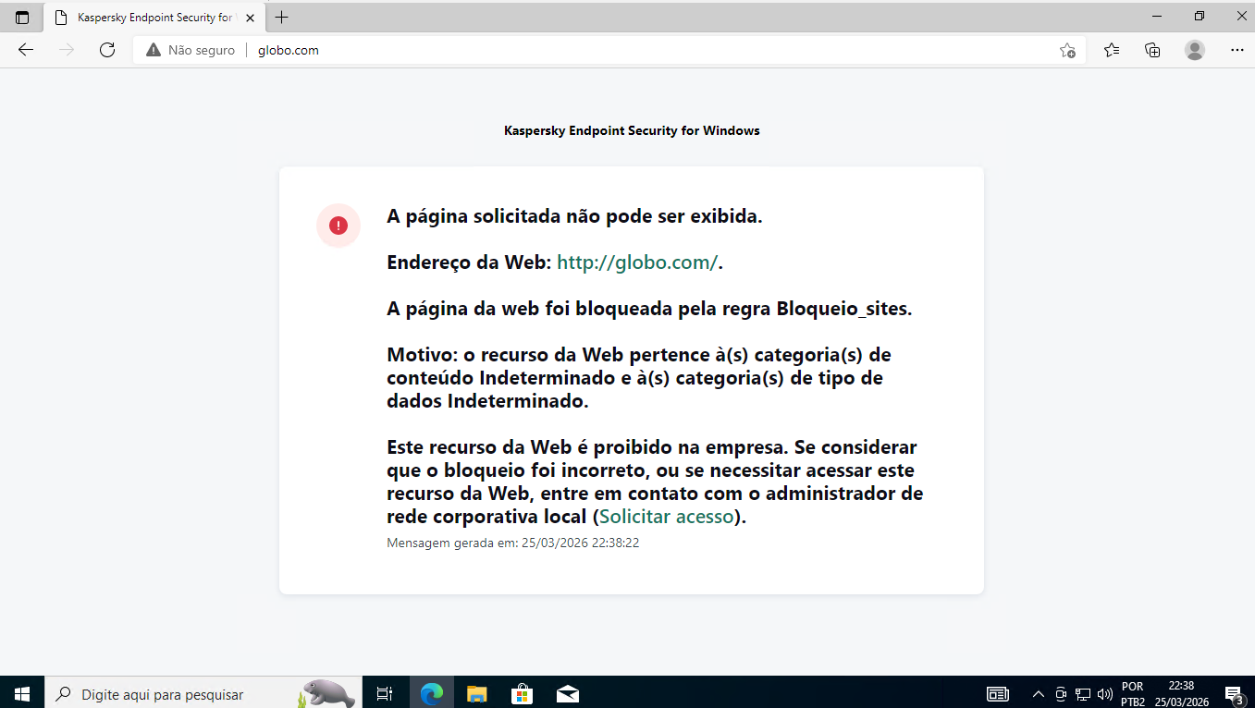
Fonte: Elaborado pelo autor (2026).

Figura 9 – Bloqueio de acesso ao endereço uol.com.br, conforme a regra Bloqueio_sites.
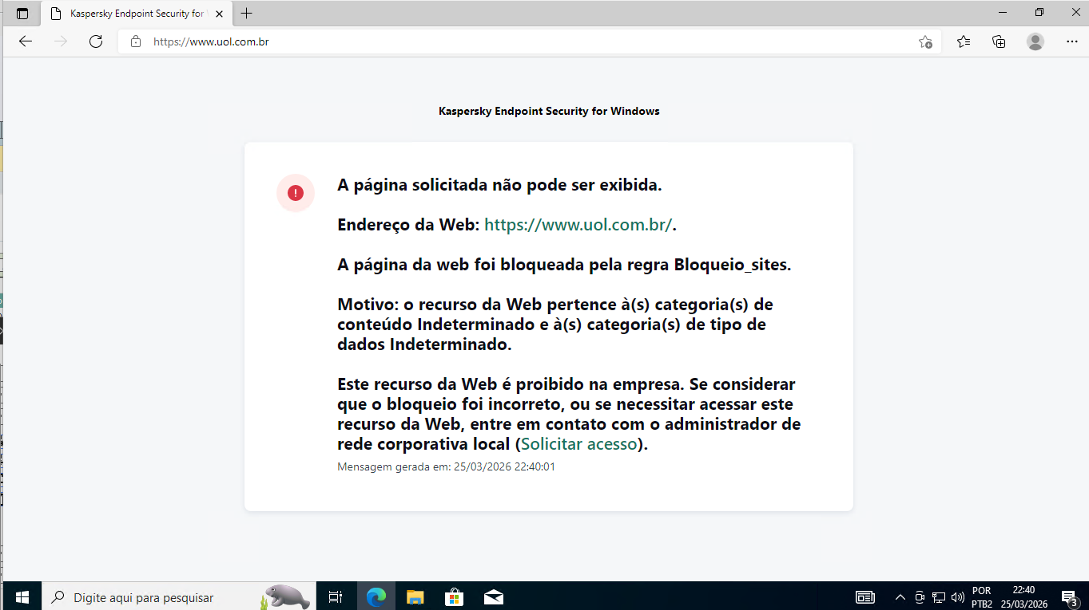
Fonte: Elaborado pelo autor (2026).

Figura 10 – Bloqueio de acesso ao endereço instagram, conforme a regra Bloqueio_sites.
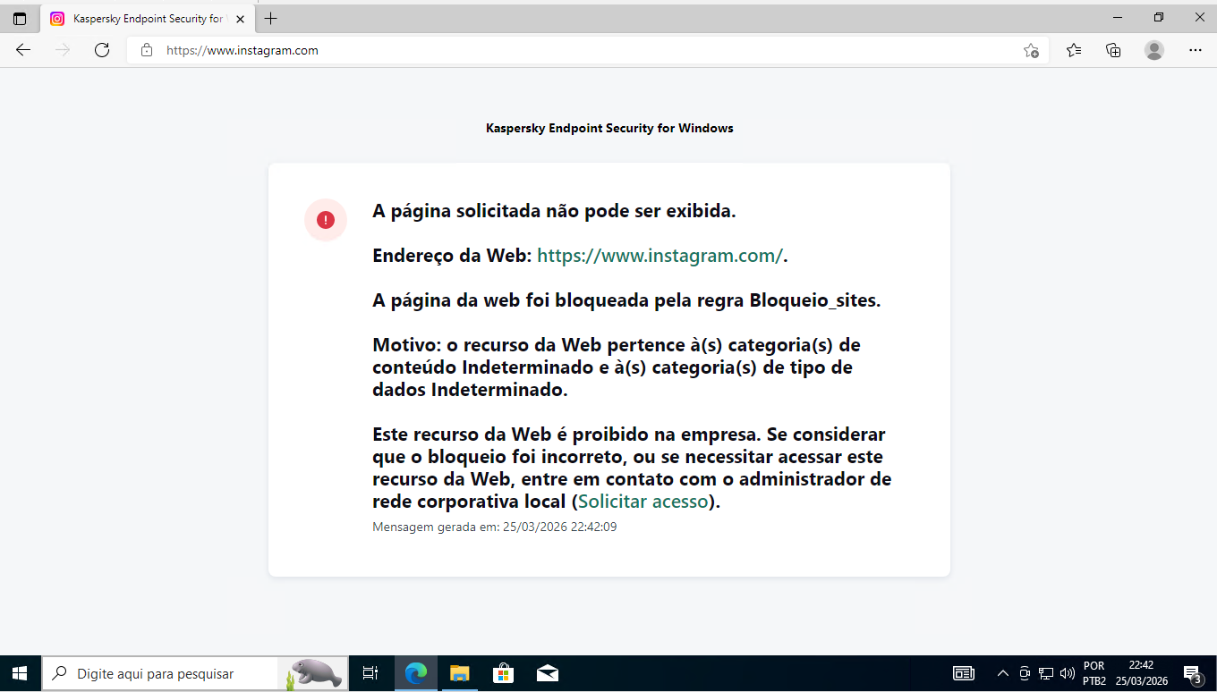
Fonte: Elaborado pelo autor (2026).

Figura 11 – Registro do evento de acesso negado no KSC, identificando o endereço solicitado e a regra responsável pelo bloqueio.
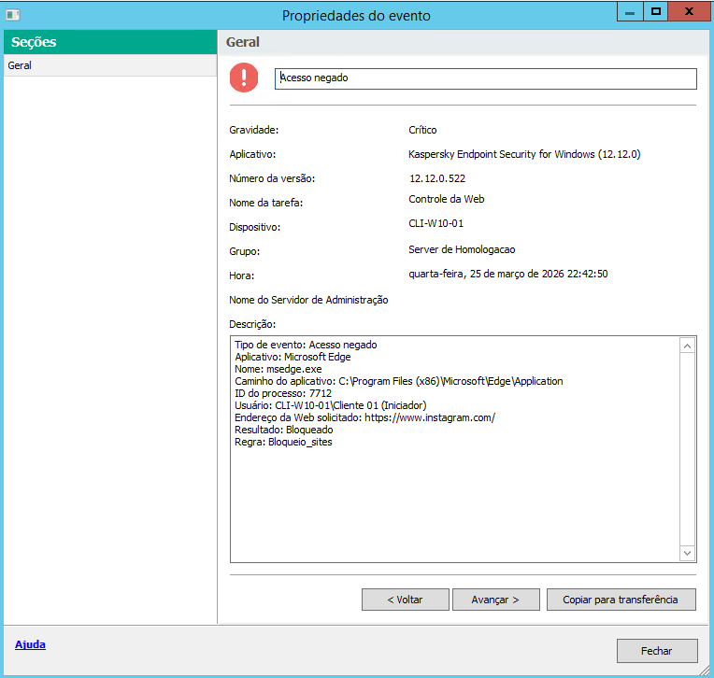
Fonte: Elaborado pelo autor (2026).
Figura 12 – Bloqueio de acesso ao endereço ggmail.com, conforme a regra Sites_Phishing.
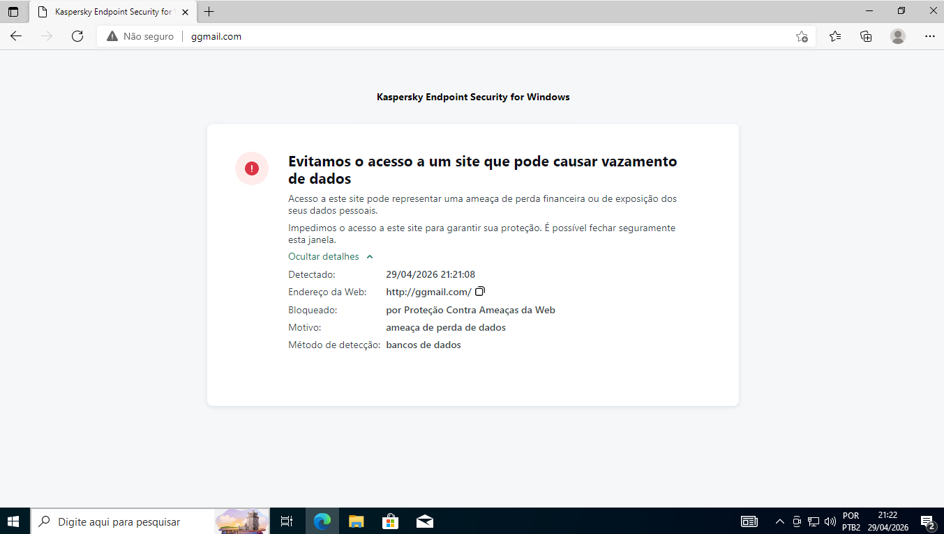
Fonte: Elaborado pelo autor (2026).

Figura 13 – Bloqueio de acesso ao endereço gtmail.com, conforme a regra Sites_Phishing.
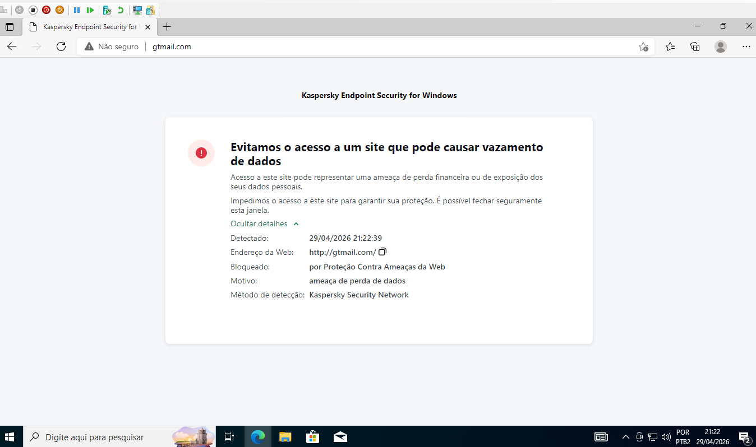
Fonte: Elaborado pelo autor (2026).

Figura 14 – Bloqueio de acesso ao endereço yotube.com, conforme a regra Sites_Phishing.
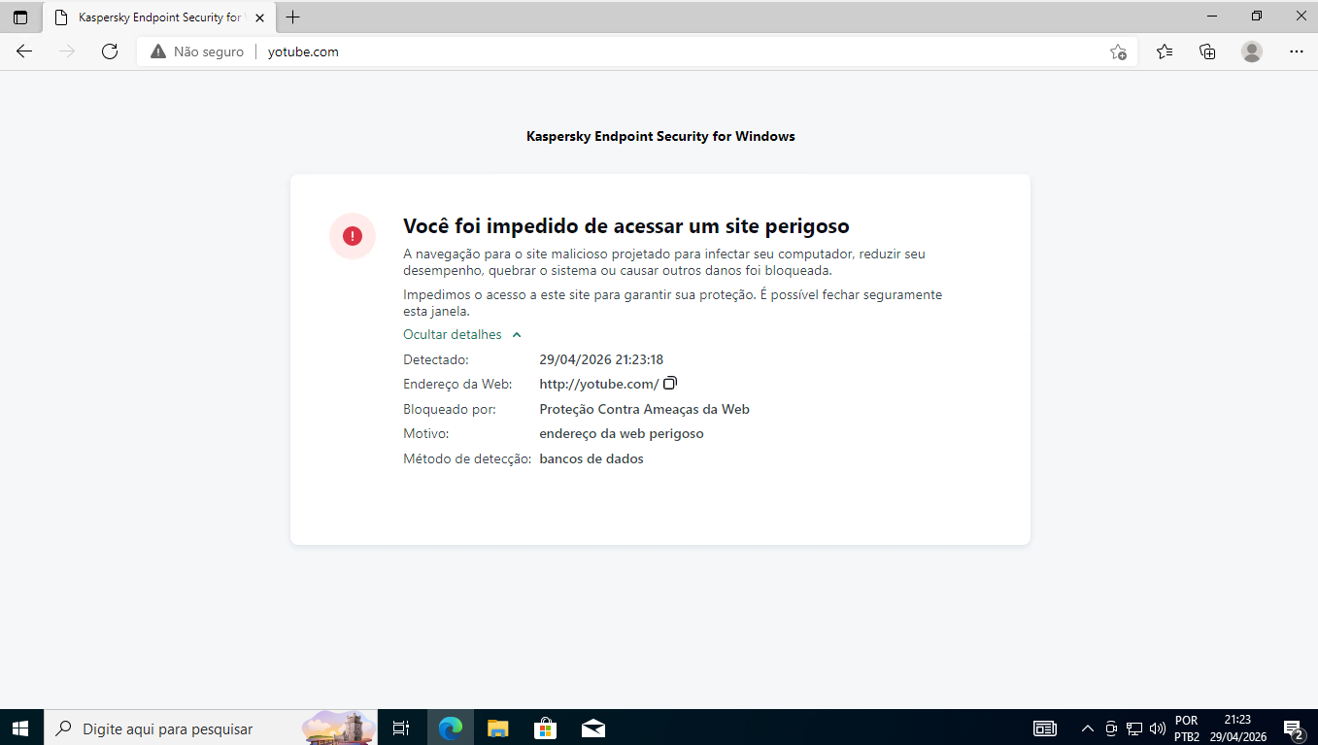
Fonte: Elaborado pelo autor (2026).

Figura 15 – Bloqueio de acesso ao endereço outloook.com, conforme a regra Sites_Phishing.
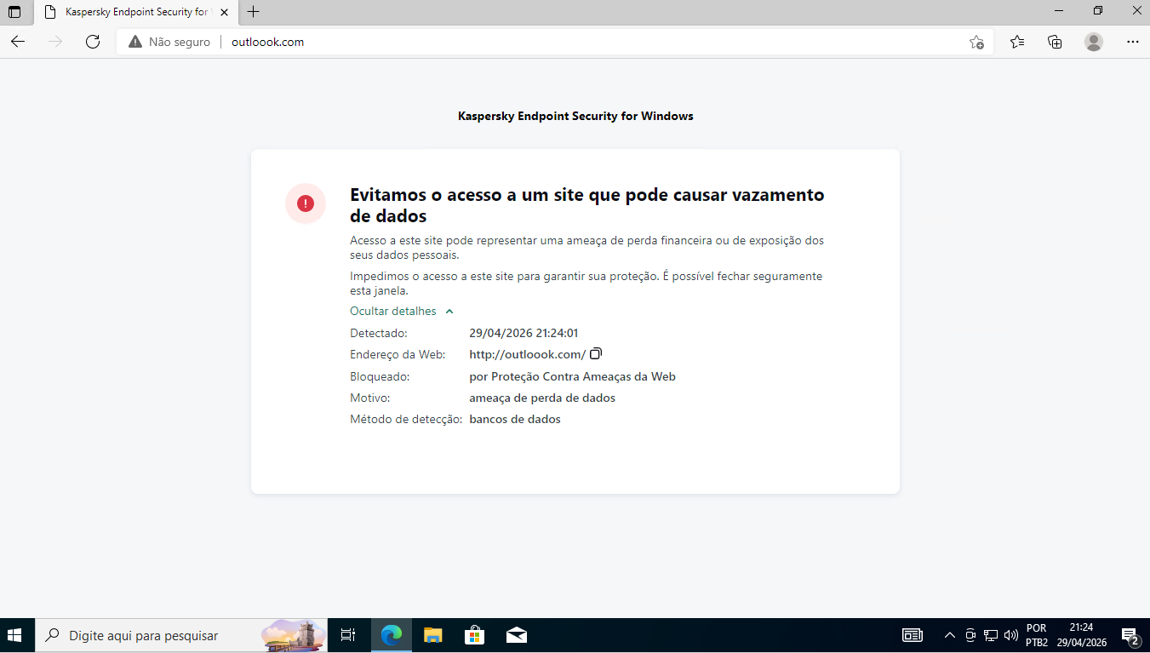
Fonte: Elaborado pelo autor (2026).

Figura 16 – Política ativa de Controle da Web no KSC, comprovando a habilitação da regra Bloqueio_sites.
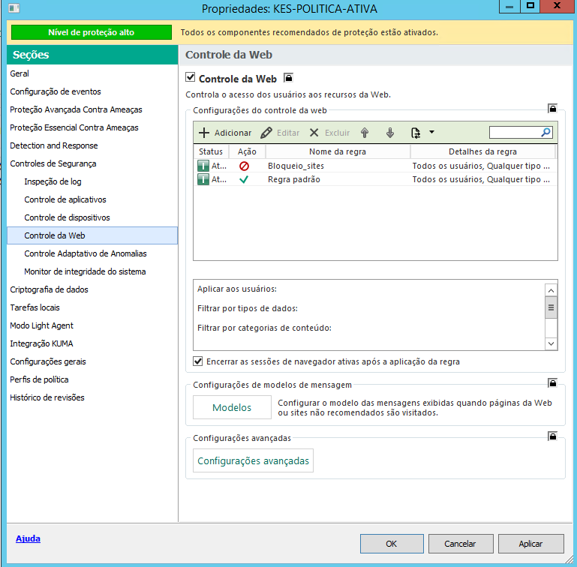
Fonte: Elaborado pelo autor (2026).

As evidências obtidas confirmam que o Controle da Web foi aplicado de forma eficaz ao endpoint testado, impedindo o acesso aos sites definidos na política e registrando a ocorrência dos bloqueios no ambiente central de administração. Dessa forma, o experimento comprova que o Kaspersky Security Center pode ser utilizado não apenas para proteção contra malware, mas também para o estabelecimento de controles preventivos de navegação aderentes às necessidades de segurança e conformidade da organização.

Adicionalmente, o ambiente foi organizado por meio de políticas distintas no Kaspersky Security Center, contemplando uma política ativa para dispositivos em operação na rede corporativa e uma política de ausência para cenários em que o endpoint esteja fora desse contexto. Essa estrutura evidencia a possibilidade de adaptação do nível de controle conforme a conectividade do equipamento.
Figura 17 – Relação de políticas criadas no KSC evidenciando a separação entre política ativa e política de ausência para gerenciamento.
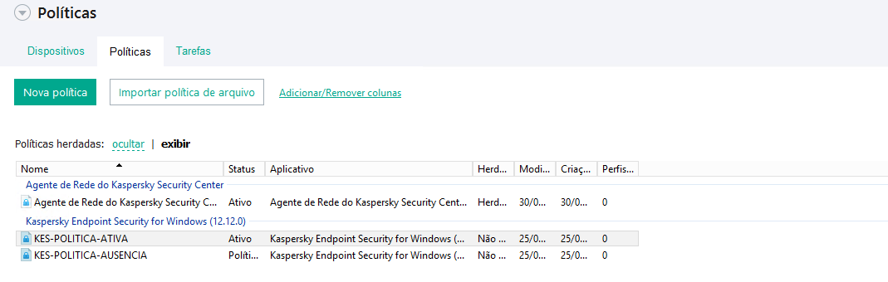
Fonte: Elaborado pelo autor (2026).

6.3 Teste de detecção com arquivo EICAR
Como etapa de validação da capacidade de detecção de agentes maliciosos e resposta do ambiente, foi utilizado o arquivo EICAR. Amplamente adotado em laboratórios de segurança por simular o comportamento de um arquivo malicioso, sem oferecer risco real aos dispositivos. Esse procedimento permitiu avaliar de forma controlada, a reação do endpoint e do console central diante de uma ameaça padronizada.

No cenário testado, o arquivo foi obtido por meio de navegação a endereços web, e manipulado localmente no endpoint. O que possibilitou, observar diferentes mecanismos de proteção do Kaspersky Endpoint Security. Durante a execução do ensaio, foram registrados eventos de bloqueio de download, detecção de objeto malicioso, cópia de segurança do artefato, e exclusão do conteúdo identificado como EICAR-Test-File.
Figura 18 – Evento de bloqueio do download do arquivo EICAR no KSC, evidenciando a atuação da proteção contra ameaças da Web.
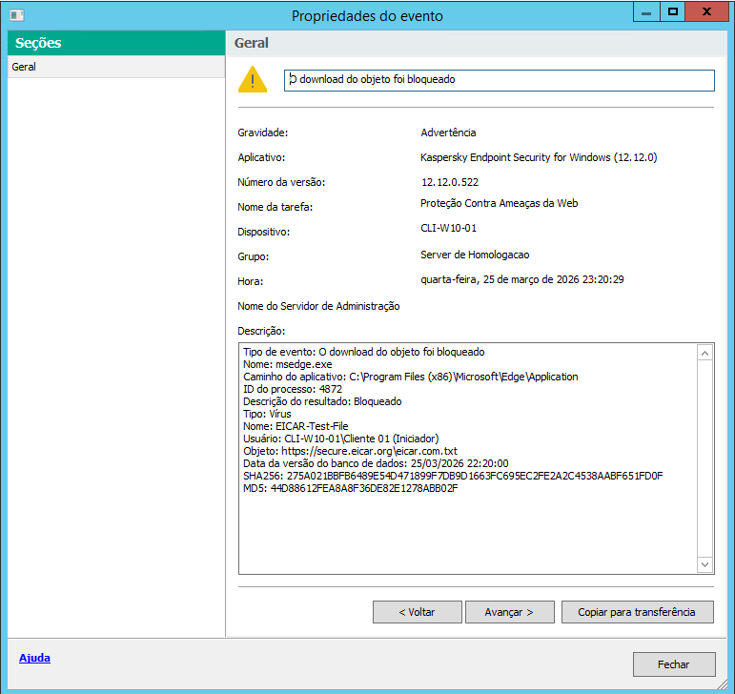
Fonte: Elaborado pelo autor (2026).
Figura 19 – Evento de objeto excluído no KSC, indicando a remoção do arquivo EICAR após a detecção.
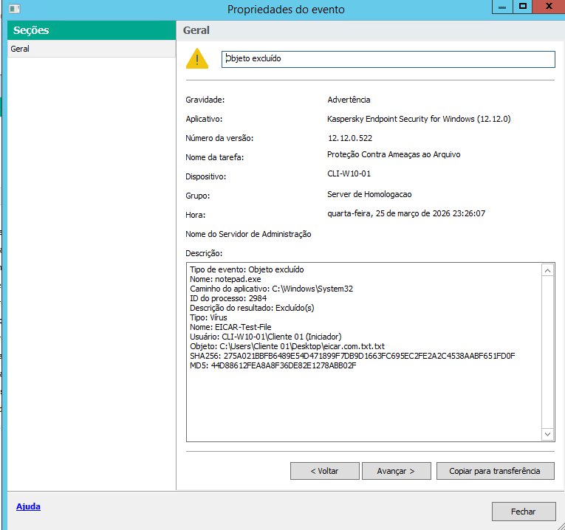
Fonte: Elaborado pelo autor (2026).
Figura 20 – Sequência de eventos relacionados ao EICAR no dispositivo gerenciado, incluindo detecção, bloqueio, cópia de backup e exclusão.
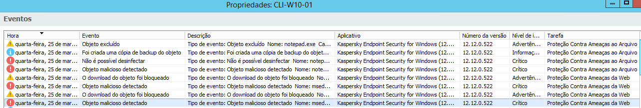
Fonte: Elaborado pelo autor (2026).

Figura 21 – Registro do objeto EICAR no repositório de backup do KSC após a ação de exclusão.
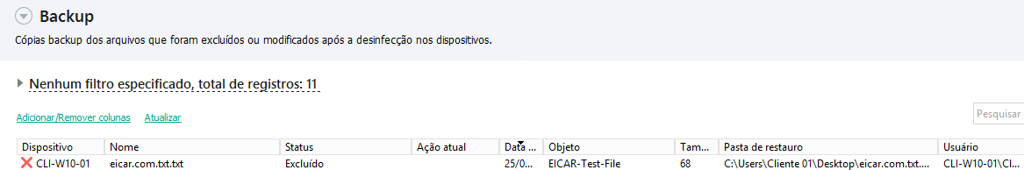
Fonte: Elaborado pelo autor (2026).

Figura 22 – Relatório consolidado de ameaças gerado pelo KSC e encaminhado por e-mail, reunindo as ocorrências do arquivo de teste EICAR.
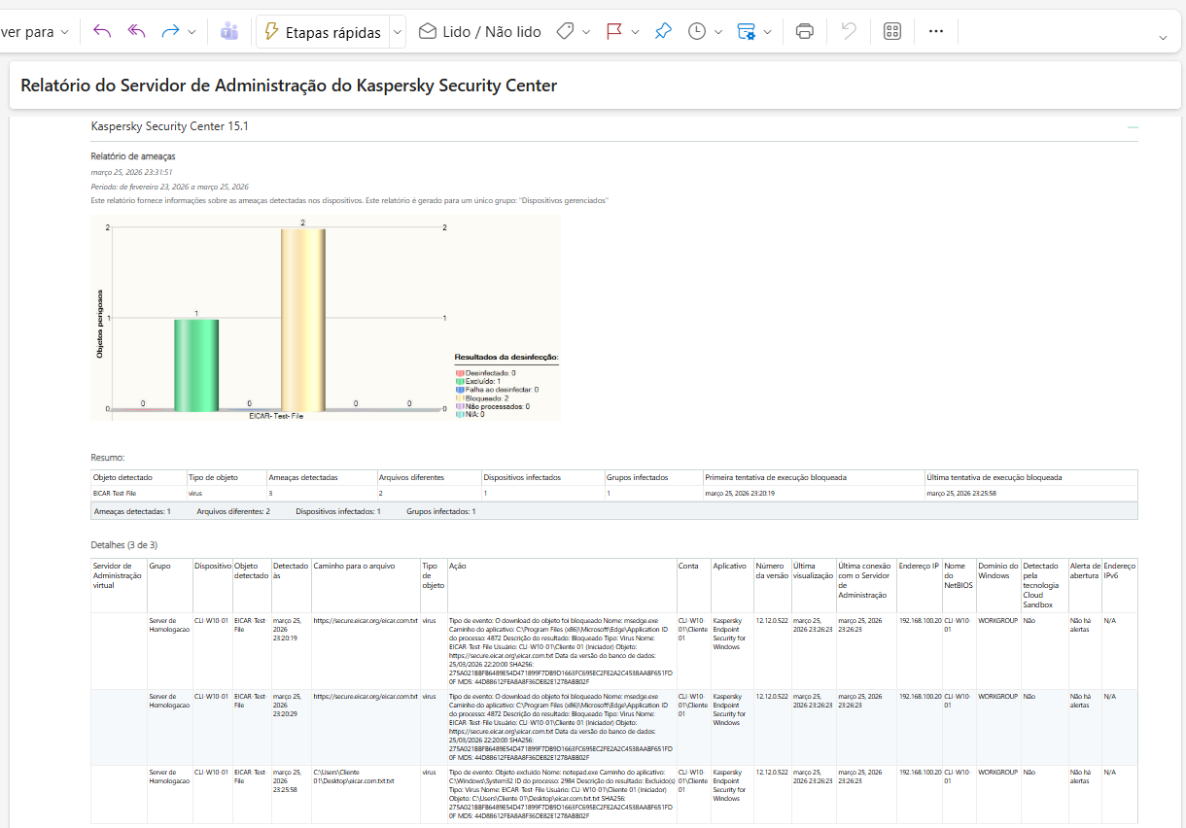
Fonte: Elaborado pelo autor (2026).

As evidências obtidas no teste com o arquivo EICAR, demonstram que o Kaspersky Endpoint Security foi capaz de identificar a ameaça simulada, bloquear sua obtenção por meio da proteção web, registrar os eventos no console central, e manter armazenado uma cópia do objeto tratado no repositório de backup. Como evidência complementar, também foi gerado um relatório consolidado de ameaças encaminhado por e-mail, ampliando a rastreabilidade e a capacidade de auditoria das ocorrências registradas no ambiente.

6.3.1 Execução do “RanSim” na máquina com Proteção OS.
Para a validação da máquina protegida apenas pelos mecanismos nativos do sistema operacional Windows 10, foi utilizada a ferramenta RanSim. Durante a execução do software de simulação, foram gerados arquivos específicos para teste, utilizados na avaliação dos mecanismos de defesa.

Com base nos resultados obtidos, observou-se que o RanSim conseguiu concluir 23 dos 25 cenários possíveis de ransomware, evidenciando que o uso exclusivo das proteções nativas do sistema operacional não é suficiente para mitigar esse tipo de ameaça em um ambiente real.

Conforme ilustrado nas Figuras 23 e 24, a ferramenta Kaspersky Endpoint Security, quando devidamente configurada com políticas de segurança adequadas, foi capaz de identificar a execução do RanSim, bloquear suas ações maliciosas e realizar a remoção dos arquivos gerados durante a simulação.

Figura 23 – Software RanSim simulando cenários de ataque de Ransomware.
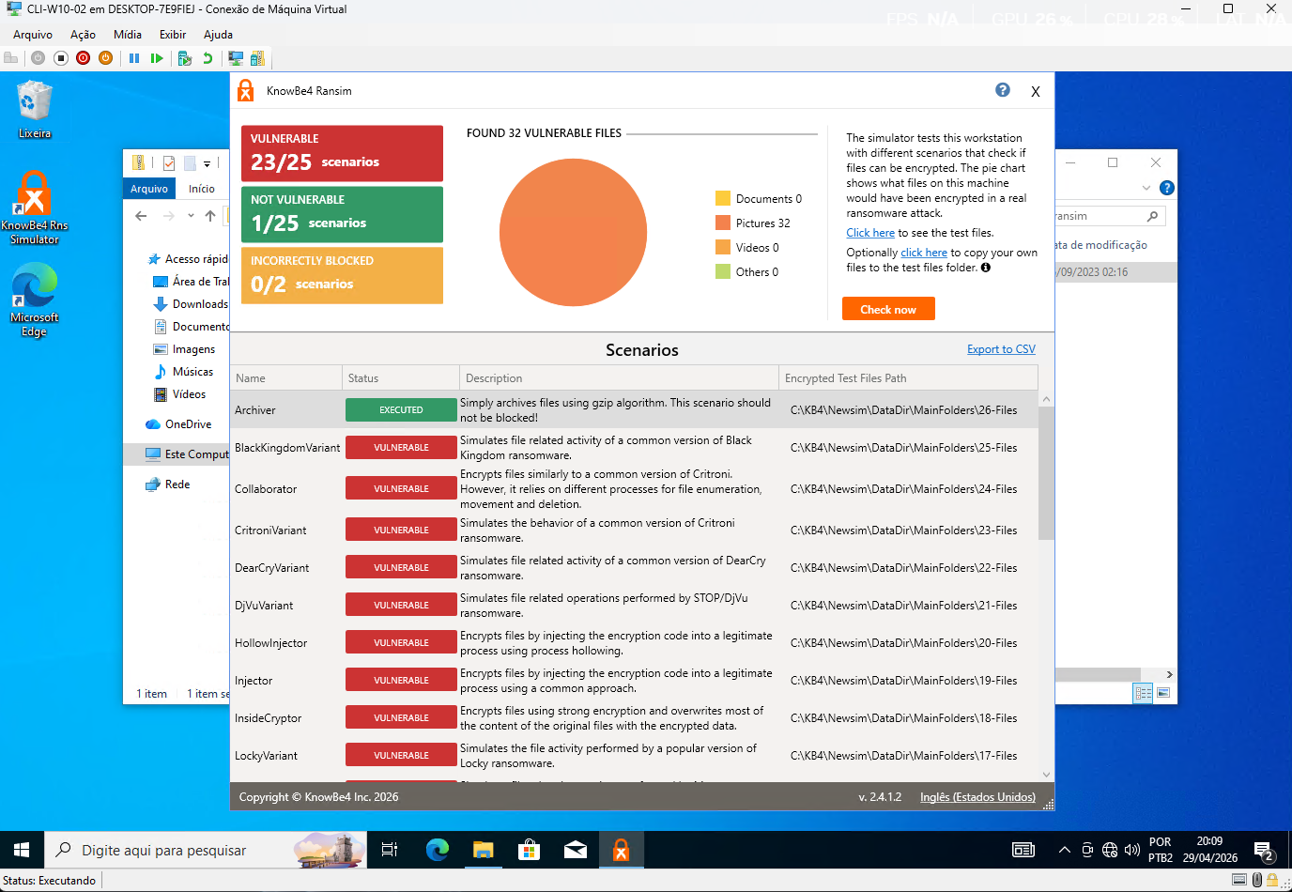
Fonte: Elaborado pelo autor (2026).
Figura 24 – Software RanSim simulando cenários de ataque de Ransomware.
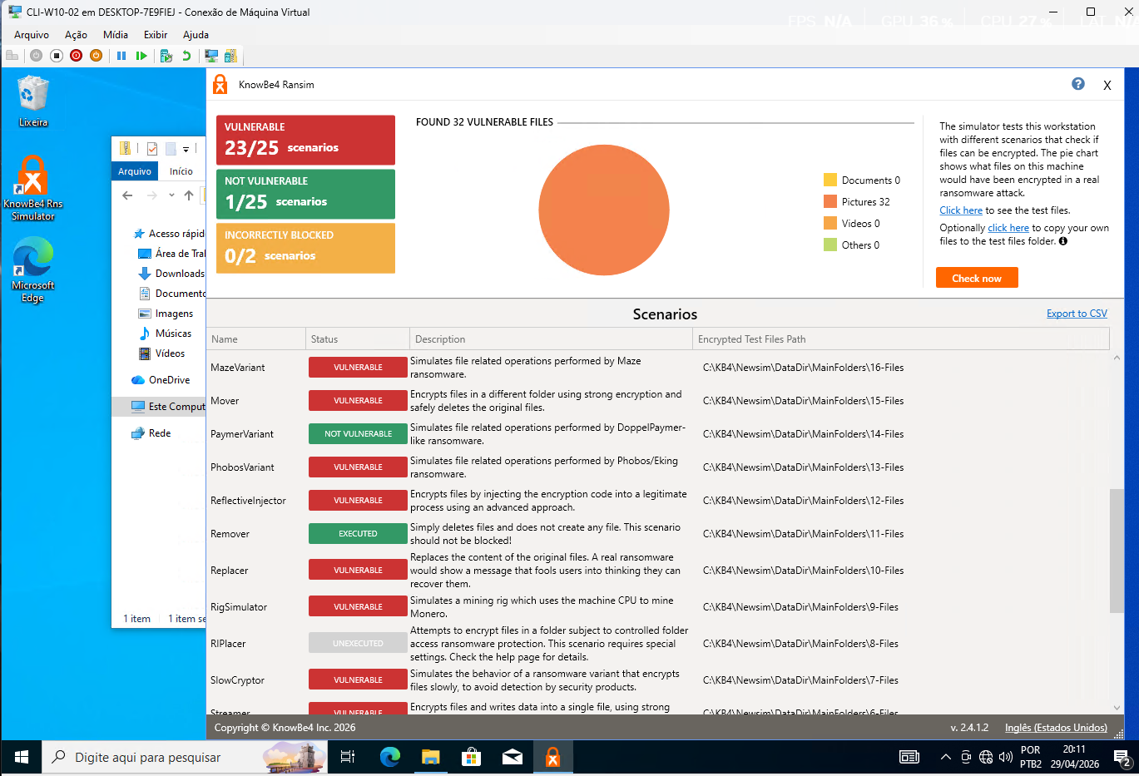
Fonte: Elaborado pelo autor (2026).

6.4 Relatórios automáticos por e-mail
Como complemento às rotinas de monitoramento e controle implantadas no ambiente, foi configurada uma tarefa de entrega automática de relatórios por e-mail no Kaspersky Security Center. Essa funcionalidade permitiu consolidar e encaminhar as informações de interesse administrativo, como o relatório de aplicativos proibidos, e o relatório de controle da web, diretamente para a caixa de correio configurada no servidor de administração.

A utilização de relatórios automáticos reforça o caráter centralizado da solução, uma vez que possibilita o acompanhamento contínuo dos eventos de segurança, sem a necessidade de acesso permanente ao console administrativo, sendo uma tarefa de envio automático a cada 6 horas com fins informativos, o que ser usada para atualizações nas políticas de segurança. Nos testes realizados, a tarefa de entrega foi executada com sucesso, e os relatórios recebidos por e-mail apresentaram informações consolidadas sobre tentativas de execução de aplicativos proibidos, acessos bloqueados por políticas de navegação e estatísticas de eventos registrados no período analisado.

Figura 25 – Resultado da tarefa de entrega de relatórios no KSC, indicando conclusão com êxito da rotina de envio por e-mail.
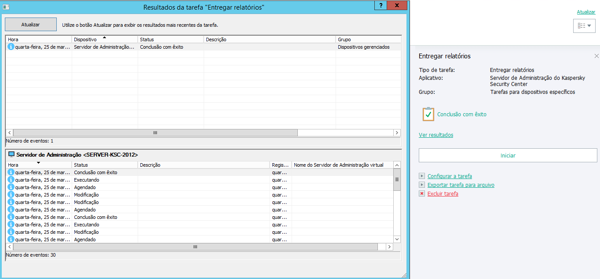
Fonte: Elaborado pelo autor (2026).

Figura 26 – Relatório de aplicativos proibidos recebido por e-mail, contendo a consolidação das tentativas de execução bloqueadas de TeamViewer e AnyDesk.
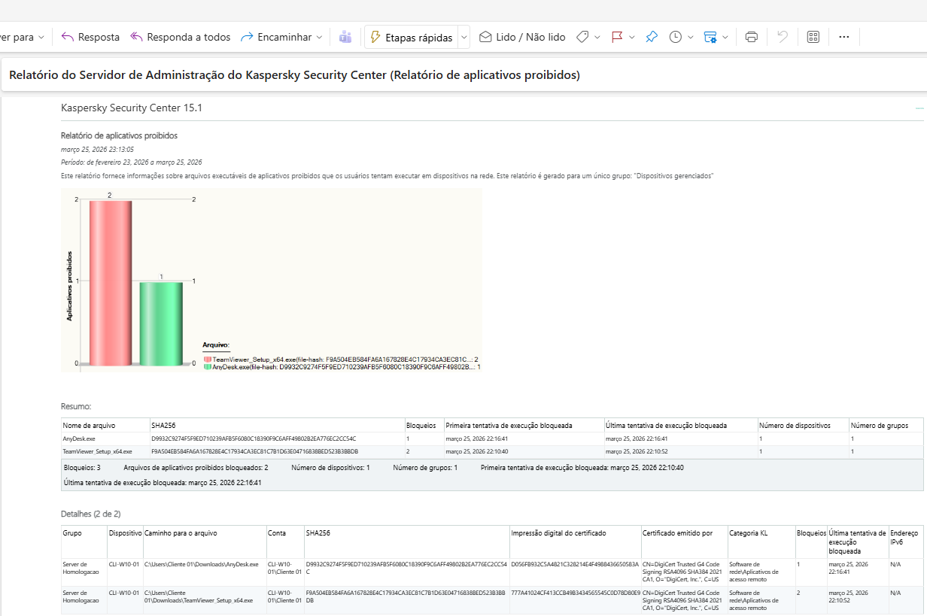
Fonte: Elaborado pelo autor (2026).
Figura 27 – Relatório de controle da web recebido por e-mail, reunindo as tentativas de acesso bloqueado por meio da política de navegação aplicada.
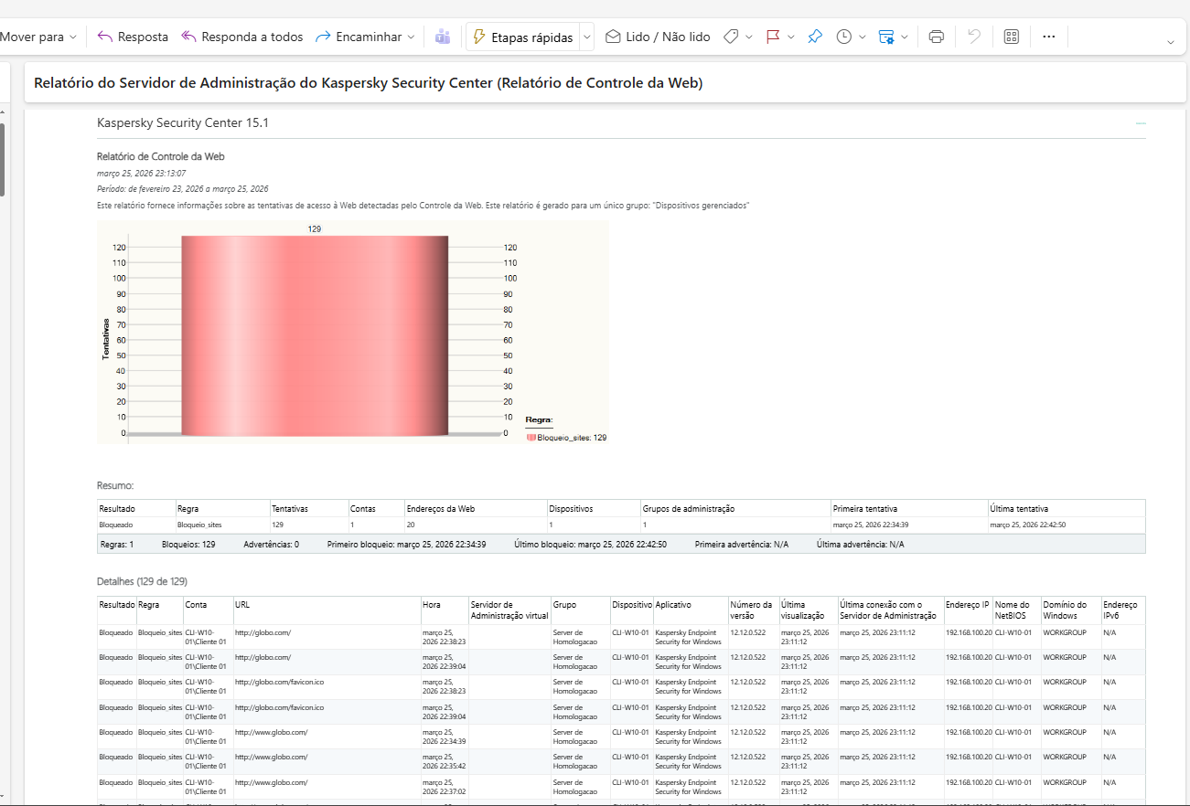
Fonte: Elaborado pelo autor (2026).

Dessa forma, a etapa de relatórios automáticos por e-mail evidenciou que a solução analisada Kaspersky Security Center não apenas registra os eventos de segurança em seu console, mas também oferece mecanismos de distribuição ativa das informações, favorecendo a supervisão remota, a documentação das ocorrências, e a tomada de decisão com base em evidências produzidas pelo próprio ambiente.

7 CONCLUSÃO
Este trabalho demonstrou a viabilidade e a importância da implementação de um gerenciamento centralizado de segurança de endpoints, através do Kaspersky Security Center 15.1. A estrutura de laboratório virtualizado permitiu validar, de forma segura e controlada, como a aplicação de políticas rigorosas impacta positivamente na estrutura de segurança de uma organização.

Conforme ilustrado nas Figuras 23 e 24, observa-se que a utilização exclusiva dos mecanismos de proteção nativos do Windows 10 pode não ser suficientes para proteger a estação de trabalho contra ataques de ransomware. A execução do RanSim demonstrou que, mesmo com as proteções do sistema operacional ativas, diversos arquivos foram comprometidos durante a simulação.

Diante desse cenário, reforça-se a importância da adoção de soluções de segurança corporativas como medida essencial para a prevenção e mitigação de ataques cibernéticos. A solução Kaspersky Endpoint Security apresentou alta eficácia, sendo capaz de identificar e bloquear a execução de ameaças simuladas, como o EICAR Test File e o próprio RanSim, além de realizar automaticamente a remoção dos arquivos maliciosos.

A comparação entre os cenários evidenciou que a falta de uma gestão centralizada, deixa as estações vulneráveis a ataques comuns. Enquanto, a centralização fornece as ferramentas necessárias para bloqueio preventivo, e auditoria detalhada. O problema de pesquisa foi respondido positivamente, confirmando que a automação e a centralização são fundamentais para a visibilidade operacional e conformidade em Sistemas de Informação.

7.1 Sugestões para Trabalhos Futuros
Para futuras pesquisas, sugere-se a expansão do laboratório para incluir dispositivos móveis, e sistemas Linux ou MacOS para proporcionar uma visão mais abrangente da proteção de endpoints em ambientes heterogêneos.

REFERÊNCIAS
AMADO, Gabriel dos Santos. Implementação e avaliação de um ambiente de gerenciamento centralizado de segurança de endpoints com Kaspersky Security Center 15.1 em laboratório. GitHub, 2026. Disponível em: https://github.com/gabrielAmado/trabalhoconclusao. Acesso em: 09 mai 2026.

EICAR. Anti Malware TestFile. [S. l.]: EICAR, 2006. Disponível em: https://www.eicar.org/. Acesso em: 03 fev. 2026.

ISO. ISO/IEC 27001:2022 - Information security, cybersecurity and privacy protection – Information security management system – Requirements. 3. ed. Genebra: ISO, 2022a. Disponível em: https://www.iso.org/standard/27001. Acesso em: 14 jan. 2026.

ISO. ISO/IEC 27002:2022 - Information security, cybersecurity and privacy protection – Information security controls. 3. ed. Genebra: ISO, 2022b. Disponível em: https://www.iso.org/standard/75652.html. Acesso em: 15 jan. 2026.

JOINT TASK FORCE. Security and privacy controls for information systems and organizations. Gaithersburg: National Institute of Standards and Technology, 2020. NIST Special Publication 800-53 Revision 5. Disponível em: https://csrc.nist.gov/pubs/sp/800/53/r5/upd1/final. Acesso em: 10 fev. 2026.

JUNIOR, Arnaldo de Oliveira. Gastos com cibersegurança nas empresa: custo operacional ou investimento estratégico? (Curso Superior de Segurança e Defesa Cibernética) – Escola Superior de Guerra (ESG). Rio de Janeiro,
2025. Disponível em: https://repositorio.esg.br/handle/123456789/2138. Acesso em: 20 mar. 2026.

KASPERSKY. Gerenciamento de políticas. [S. l.]: Kaspersky, 2026a. Disponível em: https://support.kaspersky.com.br/ksc/15.1/3746. Acesso em: 14 fev. 2026.

KASPERSKY. Controle da web. [S. l.]: Kaspersky, 2026b. Disponível em: https://support.kaspersky.com.br/kes-for-windows/12.8/128048. Acesso em: 14 fev. 2026.

KASPERSKY. Controle de dispositivos. [S. l.]: Kaspersky, 2026c. Disponível em: https://support.kaspersky.com.br/kes-for-windows/12.9/176741. Acesso em: 14 fev. 2026.

KASPERSKY. Lista de dispositivos gerenciados. descrição das colunas. [S. l.]: Kaspersky, 2026d. Disponível em: https://support.kaspersky.com.br/ksc/15.1/82113. Acesso em: 14 fev. 2026.

KASPERSKY. Como trabalhar com os plug-ins de gerenciamento. [S. l.]: Kaspersky, 2026e. Disponível em: https://support.kaspersky.com.br/ksc/15.1/269226. Acesso em: 14 fev. 2026.

KASPERSKY. Kaspersky Endpoint Security for Windows. [S. l.]: Kaspersky, 2026f. Disponível em: https://support.kaspersky.com.br/kes-for-windows/14.0/127971. Acesso em: 14 fev. 2026.

KASPERSKY. Kaspersky Security Center Web Console. [S. l.]: Kaspersky, 2026g. Disponível em: https://support.kaspersky.com.br/ksc/15.1/166361. Acesso em: 15 fev. 2026.
KENT, Karen; SOUPPAYA, Murugiah. Guide to Computer Security Log Management. Gaithersburg: National Institute of Standards and Technology, 2006. Special Publication 800-92. Disponível em: https://csrc.nist.gov/publications/detail/sp/800-92/final. Acesso em: 09 fev. 2026.

KNOWBE4. Ransomware Simulator Tool (RanSim). [S. l.]: KnowBe4, [s. d.]. Disponível em: https://www.knowbe4.com/pt/free-cybersecurity-tools/RanSim. Acesso em: 04 fev. 2026.

LARA, Rodrigo. Ransomware: por que o sequestro de dados está bombando e como se defender. UOL Tilt, São Paulo, 9 jun. 2022. Disponível em: https://www.uol.com.br/tilt/noticias/redacao/2022/06/09/ransomware-o-que-e-e-por-que-esta-na-modo-o-sequestro-de-dados-e-sistemas.htm. Acesso em: 21 mar. 2026.

NIST. The NIST Cybersecurity Framework (CSF) 2.0. Gaithersburg: NIST, 2024. Disponível em: https://csrc.nist.gov/pubs/cswp/29/the-nist-cybersecurity-framework-csf-20/final. Acesso em: 03 fev. 2026.

NELSON, Alexander; REKHI, Sanjay; SOUPPAYA, Murugiah; SCARFONE, Karen. Incident Response Recommendations and Considerations for Cybersecurity Risk Management: A CSF 2.0 Community Profile. Gaithersburg: National Institute of Standards and Technology, 2025. NIST Special Publication 800-61 Revision 3. Disponível em: https://csrc.nist.gov/pubs/sp/800/61/r3/final. Acesso em: 08 fev. 2026.

REZENDE, Felipe Ribeiro de; NASCIMENTO, Cauê Garcia. Ransomware: a Problemática do Ataque e o Impacto do balanceamento de dados em algoritmos de Classificação de ataques. 2025. Trabalho de Conclusão de Curso (Bacharelado em Sistemas de Informação) – Instituto Federal Goiano, Campus Urutaí, Urutaí, 2025. Disponível em: https://repositorio.ifgoiano.edu.br/handle/prefix/5662. Acesso em: 21 mar. 2026.

SANTANA, Camila Batista. Phishing: Uma análise sobre a tipificação da conduta à luz do Código Penal Brasileiro. 2024. Trabalho de Conclusão de Curso (Graduação em Direito) – Universidade Presbiteriana Mackenzie, São Paulo, 2024. Disponível em: https://dspace.mackenzie.br/handle/10899/39200. Acesso em: 19 mar. 2026.

SANTOS, Bruna Bernadina dos; MARQUES, Rafael Pereira. Gerenciamento e segurança da informação em redes de computadores corporativos: uma revisão literária. 2024. Trabalho de Conclusão de Curso (Graduação em Sistemas de Informação) – Universidade Estadual de Goiás, Porangatu, 2024. Disponível em: https://repositorio.ueg.br/jspui/handle/riueg/6917. Acesso em: 20 mar. 2026.

SERPRO. O que muda com a LGPD. [S. l.]: Serviço Federal de Processamento de Dados, [s. d.]. Disponível em: https://www.serpro.gov.br/lgpd/menu/a-lgpd/o-que-muda-com-a-lgpd. Acesso em: 14 jan. 2026.

